**LAPORAN AKHIR**

**PRAKTIKUM ALGORITMA PEMROGRAMAN**



**Disusun Oleh :**

**NAMA : GIRALDO STEVANUS NAINGGOLAN**

**N.R.P : 220441100064**

**KELAS : ALGORITMA PEMROGRAMAN 1B**

**DOSEN : SIGIT SUSANTO PUTRO, S.Kom., M.Kom**

**ASISTEN : M. BADRUT TAMAM**

**LABORATORIUM BISNIS INTELIJEN SISTEM**

**PRODI SISTEM INFORMASI**

**JURUSAN TEKNIK INFORMATIKA**

**FAKULTAS TEKNIK**

**UNIVERSITAS TRUNOJOYO MADURA**

**LAPORAN AKHIR**

**PRAKTIKUM ALGORITMA PEMROGRAMAN**



**Disusun Oleh :**

**NAMA : GIRALDO STEVANUS NAINGGOLAN**

**N.R.P : 220441100064**

**KELAS : ALGORITMA PEMROGRAMAN 1B**

**DOSEN : SIGIT SUSANTO PUTRO, S.Kom., M.Kom**

**ASISTEN : M. BADRUT TAMAM**

**Disetujui : 16 NOVEMBER 2022**

**Asisten**

**M. BADRUT TAMAM**

**21.04.411.00032**

**LABORATORIUM BISNIS INTELIJEN SISTEM**

**PRODI SISTEM INFORMASI**

**JURUSAN TEKNIK INFORMATIKA**

**FAKULTAS TEKNIK**

**UNIVERSITAS TRUNOJOYO MADURA**

## **KATA PENGANTAR**

Puji dan syukur saya panjatkan kepada Tuhan Yang Maha Esa, karena atas limpahan rahmatNya saya dapat menyelesaikan makalah ini tepat waktu tanpa ada halangan dan sesuai dengan harapan.

**Sigit Susanto Putro, S.Kom., M.Kom** selaku dosen mata kuliah Algoritma Pemrograman yang telah membantu memberikan arahan dan pemahaman dalam penyusunan makalah ini. Ucapan terima kasih juga disampaikan kepada teman-teman yang telah membantu baik moril maupun materil sehingga karya ilmiah ini dapat terwujud.

Makalah ini dapat menjelaskan kelebihan dan kekurangan 'Laporan Praktikum Algoritma Pemrograman'. Algoritma merupakan sebuah alur atau urutan secara sistematis tujuanya untuk menyelesaikan suatu masalah dan salah satu metode penyampaiannya melalui flowchart. Dalam hal ini mungkin cukuplah jelas dalam menjadi perbedaan yang paling mencolok terhadap algoritma dan flowchart.

Penulis menyadari bahwa dalam penyusunan makalah ini masih banyak kekurangan dan kesalahan dalam penulisan yang disusun. Oleh karena itu, penulis mohon maaf atas kesalahan-kesalahan tersebut. Kritik dan saran dari pembaca selalu saya tunggu demi kesempurnaan makalah ini. Semoga apa yang ditulis dapat bermanfaat bagi semua pihak yang membutuhkannya.

Bangkalan, 10 November 2022

Penyusun

**GIRALDO .S. NAINGGOLAN**

**22.04.411.00064**

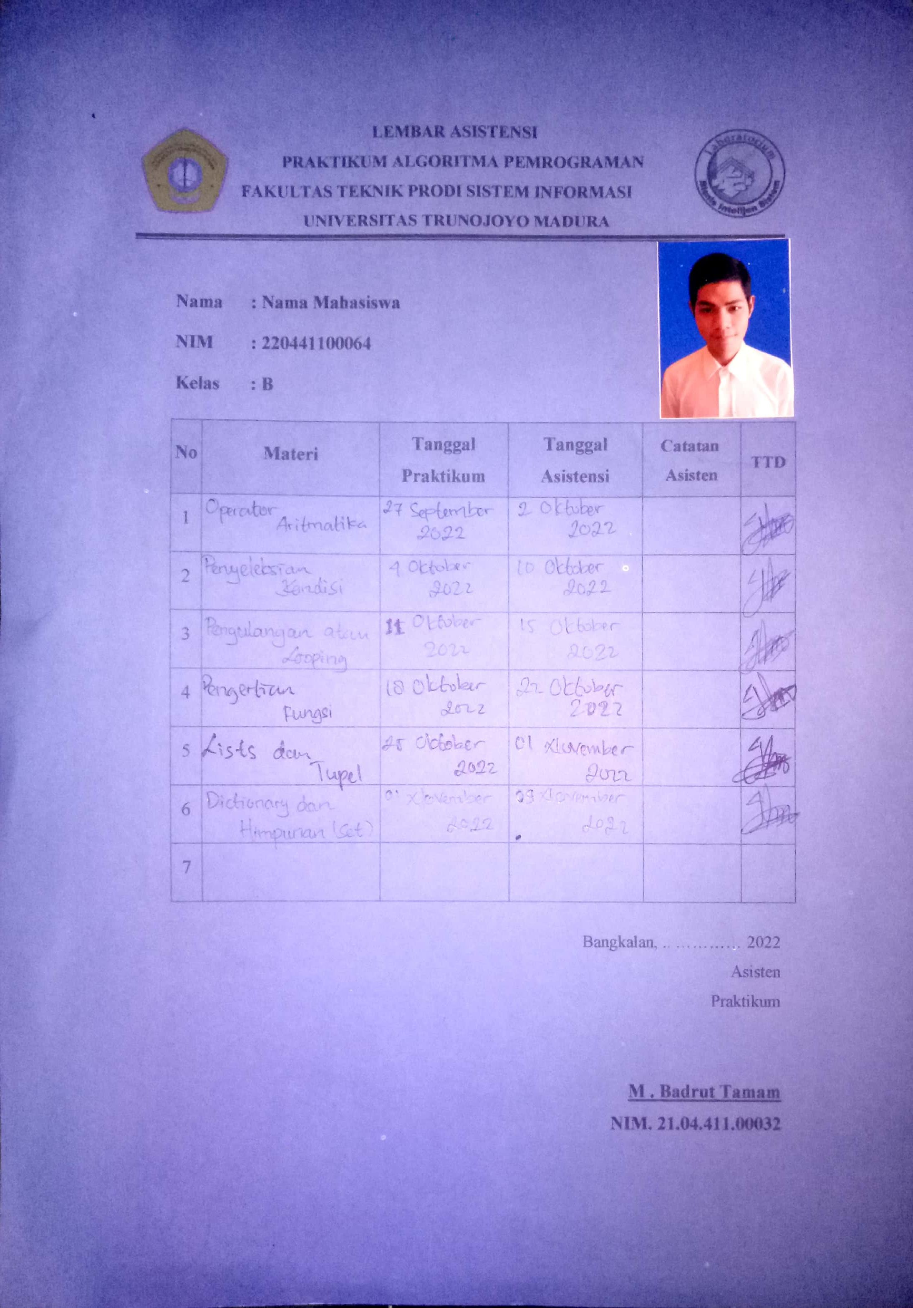

**LAPORAN RESMI**

**MODUL I**

**(OPERATOR ARITMATIKA)**

**ALGORITMA PEMROGRAMAN**

**NAMA : GIRALDO STEVANUS NAINGGOLAN**

**N.R.P : 220441100064**

**KELAS : ALGORITMA PEMROGRAMAN 1B**

**DOSEN : SIGIT SUSANTO PUTRO, S.Kom., M.Kom**

**ASISTEN : M . Badrut Tamam**

**Disetujui : 2 Oktober 2022**

**Asisten**

**M. BADRUT TAMAM**

**21.04.411.00032**

**LABORATORIUM BISNIS INTELIJEN SISTEM**

**PRODI SISTEM INFORMASI**

**JURUSAN TEKNIK INFORMATIKA**

**FAKULTAS TEKNIK**

**UNIVERSITAS TRUNOJOYO MADURA**

**BAB I  
PENDAHULUAN**

* 1. **Latar Belakang**

Operator Aritmatika diambil dari dua kata yang berbeda yakni: “Oprator” adalah sebuah kegiatan / usaha yang dilakukan untuk menjalankan sesuatu alat sebagai bentuk pengoprasiannya, dan “Aritmatika” artinya kumpulan sebuah data dalam bahasa matematika yang memiliki rumus kompleks untuk melakukan perhitungan berupa bilangan angka atau yang istilah yang lebih kita kenal adalah “Kalkulator”. Sehingga “Operator Aritmatika” adalah sebuah kegiatan dalam mencari hasil suatu kinerja sebagai bentuk pengoprasian sebuah data angka matematika yang memiliki rumus dan perhitungan tersendiri.

Pada dasarnya sebuah instansi pendidikan baik non-formal maupun formal pasti tidak asing dengan istilah aritmatika ini sehingga harus dipelajari, begitu juga sebaliknya kata operator yang biasa dijumpai di pabrik sebagai insiniur, para ahli mekanik, dan teknisi alat teknik. Setelah kita sudah mengetahui hal-hal ini didalam perkuliahan maka kita akan dihadapkan lebih dalam lagi dengan bahasa pemrograman dan symbol yang terkandung dalam operator aritmatika seperti: tambah (+), kurang (-), bagi (/), modulus (%) dan sama dengan (=).

Dalam penerapanya operasi matematika sebagai dasar dan sangat berguna dalam peerkuliahan khususnya pemrograman karna sama fungsinya dengan kalkulator tapi lebih sederhana saja sebagai bahan dasar. Penerapan dasar ini atau teorema aritmatika diciptakan oleh ilmuan asal Jerman bernama Carl Friedrich Gauss yang lahir pada tanggal 30 April 1777 – 23 Februari 1855.

* 1. **Tujuan**
* Mampu Menjelaskan Operator Aritmatika
* Mampu Menjelaskan Fungsi Lambang Pada Alogaritma
* Mampu membuat kalkulator sederhana
* Menciptakan kemampuan pengoprasian dasar bahasa pemrograman

**BAB II   
DASAR TEORI**

* 1. **Pengertian Operator Aritmatika**

Operator aritmatika adalah oprator yang digunakan untuk melakukan operasi matematika seperti penjumlahan, pengurangan, pembagian, perkalian, perpangkatan, menghitung sisa bagi (modulus), dan sebagainya.

|  |  |
| --- | --- |
| Operasi | Keterangan |
| + | Menambah dua objek |
| - | Mengurangi objek dengan objek yang lain |
| * | Perkalian |
| ** | Pangkat |
| / | Pembagian |
| // | Pembagian bulat kebawah |
| % | Sisa hasil bagi (Modulus) |

**2.2 Macam-macam Operator**

Coba perhatikan kalian kalo nulis itu kayak gini, pokoknya kayak gini Coba perhatikan kalian kalo nulis itu kayak gini, pokoknya kayak gini Coba perhatikan kalian kalo nulis itu kayak gini, pokoknya kayak gini Coba perhatikan kalian kalo nulis itu kayak gini, pokoknya kayak gini.

1. Operator aritmatika adalah operator untuk keperluan operasi bilangan.

Operator aritmatika dibagi dua; **operator binary** dan **operator unary**.

1. Operator bolean adalah operator yang dipakai untuk menangani operasi data bertipe boolean. Operator ini juga menghasilkan data tipe bolean.
2. Operator logika adalah operator untuk menangani operasi logika pada bit-bit angka. Berbeda dengan operator Boolean, artinya operator ini tidak menangani dapat berupa pernyataan namun berupa angka / integer.
3. Operator himpunan adalah operator yang menangani data berupa himpunan.

## **2.3 Variabel dan Tipe Data**

Variabel adalah lokasi memori yang dicadangkan untuk menyimpan nilai –nilai. Ini berarti bahwa ketika anda membuat sebuah variable anda memesan beberapa ruang di memori. Variabel menyimpan data yang dilakukan selama program dieksekusi, yang nantinya isi dari variabel tersebut dapat dibuah oleh operasi-operasi tertentu pada program yang menggunakan program dieksekusi, yang nantinya, isi dari variabel tersebut dapat diubah oleh operasi-operasi tertentu pada program yang menggunakan variable.

Penulisan variable phyton memiliki aturan tertentu, yaitu:

1. Karakter pertama harus berupa huruf atau garis bawah / underscore ( _ )
2. Karakter selanjutnya dapat berupa huruf, garis bawah / underscore ( _ ) angka
3. Karakter pada variabel bersifat sensitif (case-sensitif). Artinya huruf kecil dan huruf besar dibedakan. Sebagai contoh variabel nama depan dan nama depan adalah huruf yang berbeda.

Tipe data adalah suatu media atau memori pada computer yang digunakan untuk menampung informasi. Phyton sendiri mempunyai tipe data yang cukup unik bila digunakan dengan bahasa programan yang lain. Contoh tipe data : String, Number, List.

|  |  |  |
| --- | --- | --- |
| Tipe Data | Contoh | Penjelasan |
| Boolean | True atau False | Menyatakan benar (True) yang bernilai 1 atau salah (False) yang bernilai 0. |
| String | “Ayo Belajar Python” | Menyatakn karakter / kalimat bisa berupa: angka, hurup, dll (diapit tanda **“** atau **‘**). |
| Integer | 25 atau 1209 | Menyatakan bilangan bulat. |
| Float | 3.14 atau 0.99 | Menyatakn bilangan yang mempunyai koma. |
| Heaxdecimal | 9a atau 1d3 | Menyatakan dalam format heksa (bilangan berbasis 16). |
| Complex | 1 + 5j | Menyatankan pasangan angka real dan imajiner. |
| List | [x’y’z + 786, 2.231] | Data untaian yang menyimpan berbagai tipe data dan isinya dapat diubah-ubah. |
| Tupel | [x’y’z + 786, 2.231] | Data untaian yang menyimpan berbagai tipe data tapi isinya tidak dapat diubah. |
| dictionary | [‘nama’ : ‘adi’,’id’ :2] | Data uraian yang menyimpan berbagai tipe data berupa pasangan penunjuk dan nilai. |

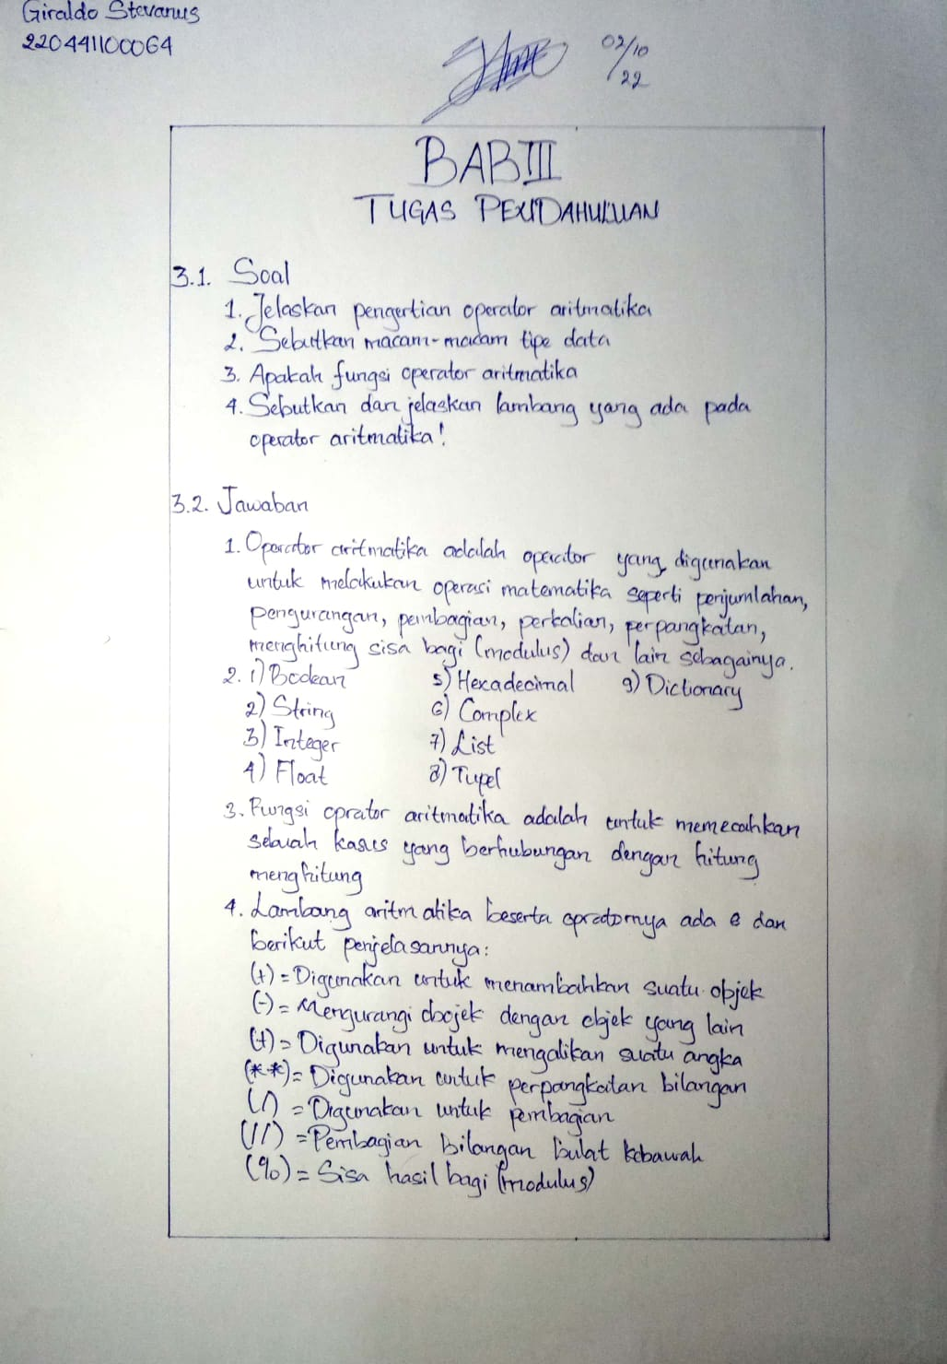

**BAB IV  
IMPLEMENTASI**

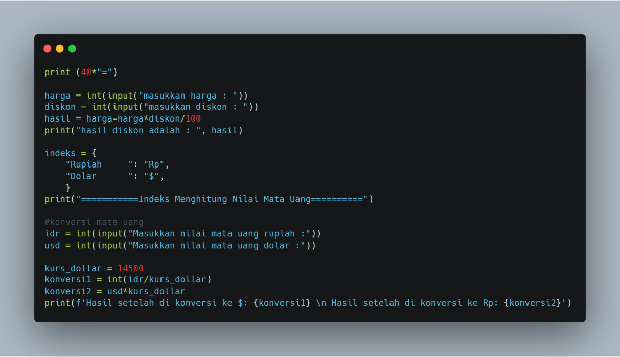**4.1 Source Code**

Membuat kreasi dengan “print (40*”=”)” artinya membuat perintah symbol sama dengan sebanyak 40 kali. Kemudian membuat garis baru untuk mrmbuat perintah mencari diskon (potongan harga) dengan syntak seperti pada ***harga*** dengan integr karna menghitung angka lalu masukkan inputan harga (“ : ”) yang user inginkan. Sesuaikan salin atau sesuaikan juga dengan sebelumnya dan pastikan syntaknya kemudian cari hasilnya dengan melakukan perhitungan inputan harga dikurangi (-) jumlah harga dan dikalikan (*) dengan diskon yang mau dicarikan user lalu dibagi seratus karna symbol diskon (%) kemudian masukkan perintah sesuai syntaknya dimana pencarian hasil diskon dengan dan perintah mencari hasil keseluruhannya.

Pada kegiatan selanjutnya dalam pencarian konverensi mata uang aku menambahi indeks untuk membuat list ‘rupiah’ dan ‘dollar’ kemudian memerintahkan pembatasan untuk menghitung nilai mata uang dengan sama dengan. Dalam mengkonversi mata uang secara sederhana saya membuat program hannya dengan melakukan inputan rupiah (idr) pada integer (untuk mencari angka) lalu masukkan inputan untuk memasukkan nilai mata uang sesuai keinginan user. Melakukan inputan dolar (usd) pada integer (untuk mencari angka) lalu masukkan inputan untuk memasukkan nilai mata uang sesuai keinginan user. Lalu dalam melakukan pengolahan data dengan membuat pecahan dolar ke rupiah (kurs_dolar) sebesar empat belas ribu lima ratus rupiah. Membuat konversi 1 & 2 sebagai arti untuk merubah nilai suatu objek seperti pada konversi pertama dengan integer supaya hasil inputannya tidak memiliki koma (bilangan bulat). Kemudian konversi ke dua hannya mengalikan usd dengan kurs_dolar trus masukkan syntaknya utnuk mejalankan programnya

* 1. **Hasil**

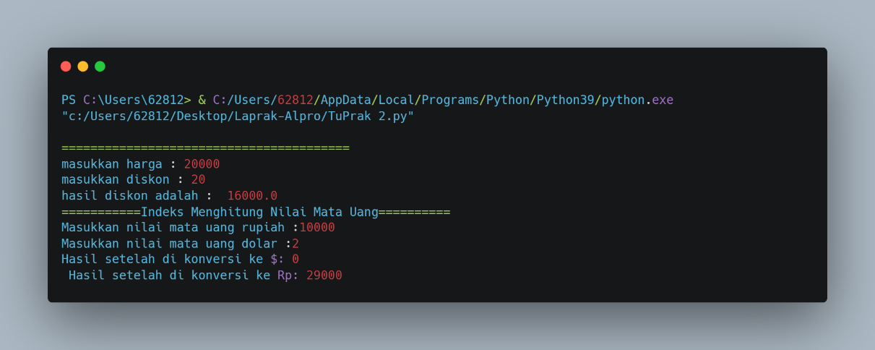

Dalam pengaelolahan hasil di harapkan menyimpan dokumen (Save/save us). Lakukan refresh atau run program nanti akan di perintahkan memasukkan harga’ masukkan diskon, lalu hasil diskon.

Dalam menghitung nilai mata uang masing – masing masukkan perintah inputan nilai mata uang rupiah, masukkan nilai mata uang dolar, otomatis akan mengarah ke inputan hasil setelah di konverensi ke $ begitu juga dengan sebaliknya inputan akan otomatis mengarah ke inputan hasil setelah di konversi ke Rp.

**BAB V  
PENUTUP**

* 1. **Analisa**

Dari hasil praktikum, praktikan menganalisa bahwa sebuah proses pengolahan data harus memiliki pola pikir yang teliti dan cepat merespon karna semua materi yang padat ini lebih mengacuh kepada penyederhanaan kalimat untuk menyelesaikan suatu masalah.

Sebuah praktikum harus melakukan pemahan dan memiliki perulangan yang banyak terutama perbanyak praktek atau menguji coba materi yang rutin supaya paham. Dalam pemahaman aritmatika yang berlandasan pada pemrograman dasar adalah aktivisa yang umum sehingga semua materi atau pelajar harus mampu memahaminya dengan cepat.

Dari hasil praktikum semua dituntut maksimal dan sempurna karna pada dasarkan kita harus mampu belajar lebih fleksibel dan berilmu menyesuaikan dengan keadaan, setiap seorang programmer mampu menganalisa sebuah kerusakan (eror) itu merupakan tuntutan yang menjadi keharusan mempelajarinya serta menahan sabar dalam proses mencari sebuah kesalahan baik kecil maupun besar.

* 1. **Kesimpulan**

1. Materi perkuliahan jadi lebih paham
2. Memperkuat relasi kelas
3. Melatih cara berargumen dengan pemahaman sederhana
4. Melatih ketelitian & hati-hati dalam pengerjaan suatu tugas
5. Mengerti cara berlogika matematika secara sederhana pada salah satu bahasa pemrograman

**LAPORAN RESMI**

**MODUL II**

**(PENYELEKSIAN KONDISI)**

**ALGORITMA PEMROGRAMAN**



**NAMA : GIRALDO STEVANUS NAINGGOLAN**

**N.R.P : 220441100064**

**DOSEN : SIGIT SUSANTO PUTRO, S.Kom., M.Kom.**

**ASISTEN : M. BADRUT TAMAM**

**TGL PRAKTIKUM : 4 Oktober 2022**

**Disetujui : 10 Oktober 2022**

**Asisten**

**M. BADRUT TAMAM**

**21.04.411.00032**

**LABORATORIUM BISNIS INTELIJEN SISTEM**

**PRODI SISTEM INFORMASI**

**JURUSAN TEKNIK INFORMATIKA**

**FAKULTAS TEKNIK**

**UNIVERSITAS TRUNOJOYO MADURA**

# **BAB I PENDAHULUAN**

## **Latar Belakang**

Penyeleksian kondisi adalah rangkaian proses dalam membuat sebuah kegiatan pengalokasian yang mampu merancang atau memilah kata menjadi terstruktur baik adanya (sempurna). Kata “Penyeleksian” sering di jumpai pada hamper semua kegiatan dalam aktifitas manusia termasuk: arsitektur, programan neraca sipil, bagian kesehatan, segala bentuk pelatihan atau webinar, perlombaan atau merebut sebuah gelar (kejuaraan), mencari kerja, instansi pendidikan, dll. Begitu juga dengan kata “Kondisi” sering juga kita jumpai dalam kegiatan sehari-hari dan banyak digunakan atau terlintas sebagai bahan pembicaraan seperti: menyatakan lokasi, kondisi fisik pada objek, tolak ukur nuansa instansi tersendiri, dan segala apa yang kita inginkan atau cita-citakan.

Pada umumnya kata “Penyeleksian Kondisi” menurut Menurut M. Manularang (2011) (seperti yang dikutip I Komang ardana, Ni Wayan Mujiati, dan I Wayan Mudiartha Utama) diartikan sebagai salah satu istilah :”***freepare of selections”***merupakan hal yang sudah mutlak menjadi penyandang kebebasan yang terstruktur namun terikat seperti: pandangan proses, cara pembuatan, penyeleksian, penyaringan, hasil distribusi dari segala sisi, dan pemilihan. Begitu banyak yang terjadi dalam hidup ini sehingga harus menjadi persiapan kita untuk berinovasi melakukan berubahan menuju hal yang lebih banyak karna diera modrn harus lebih bijak dan antusias

## **1.2 Tujuan**

* Mampu Menjelaskan Penyeleksian pada Algoritma Pemrograman
* Mampu Menjelaskan Fungsi Lambang Pada Alogaritma
* Mampu memahami macam – macam penyeleksian kondisi
* Menciptakan kemampuan pengoprasian dasar bahasa pemrograman

**BAB II   
DASAR TEORI**

## **2.1 Pengertian Penyeleksian Kondisi**

Pada umumnya dalam membuat program, selalu ada seleksi dimana diperlukan pengecekan suatu kondisi untuk mengarahkan program agar berjalan sesuai keinginan. Pada Python untuk melakukan suatu pengecekan kondisi, terdapat tiga macam statemen. Antara lain :

1. Perintah if
2. Peintah if – elif – else
3. Perintah if bersarang

## **2.2 Perintah If**

Bentuk umum perintah if

1. If (kondisi) Statemen:

Statemen if digunakan untuk melakukan penyeleksian dimana jika kondisi bernilai benar maka progam akan mengeksekusi statemen dibawahnya. Dalam python, untuk penulisan pengkondisian dan statemen di pisahkan oleh tanda titik dua ( : ). Contohnya,

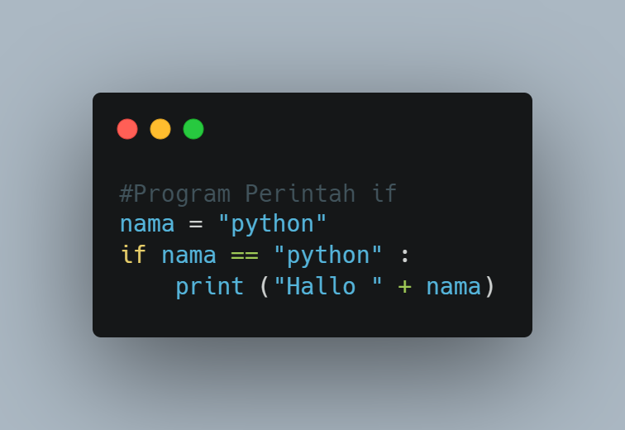

Untuk setiap penulisan perintah if setelah penentuan kondisi maka dilanjutkan dengan penulisan tanda titik dua ( : ). Tanda titik dua ini berarti jika kondisi bernilai benar maka statemen-statemen setelah tanda titik dua akan di jalankan.

## **2.3 Perintah If – Else**

Statemen if – else digunakan untuk melakukan penyeleksian kondisi dimana jika kondisi bernilai benar maka program akan mengeksekusi statemen 1. Namun, jika nilai kondisi bernilai salah maka statemen 2 yang akan dieksekusi.

**Bentuk umum perintah if – else:**

**if ( kondisi ) :**

**statemen 1**

**else :**

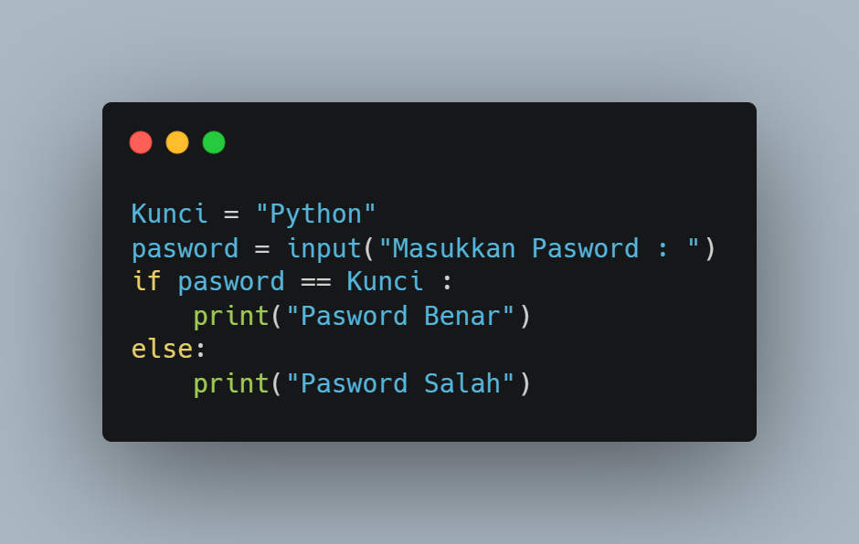 **statemen 2**

## **2.4 Perintah If – Elif – Else**

**If ( kondisi 1 ) :**

**statemen**

**Elif ( kondisi 2 ) :**

**statemen**

**Else:**

**Statemen**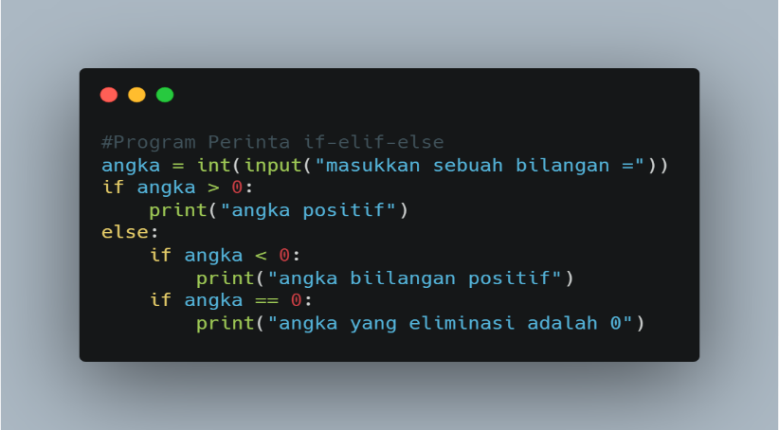

## **2.5 If Bersarang**

Kondisi bersarang adalah suatu kondisi di dalam kondisi tertentu, Jika terdapat 2 cabang kondisi maka di dalam salah satu cabang kondisi tersebut dapat pula diisi suatu komisi tertentu. Misalnya

**#Program If Bersarang**

**x = int (“input(“Masukkan nilai x=”))**

**y = int (“input(“Masukkan nilai y=”))**

**if x == y:**

**print (“nilai”, x , “dan “ ,y ,”mempunyai nilai yang sama”)**

**else :**

**if x > y :**

**print (x, “lebih besar dari”, y)**

**if x < y :**

**print (x, “lebih besar dari”, y)**

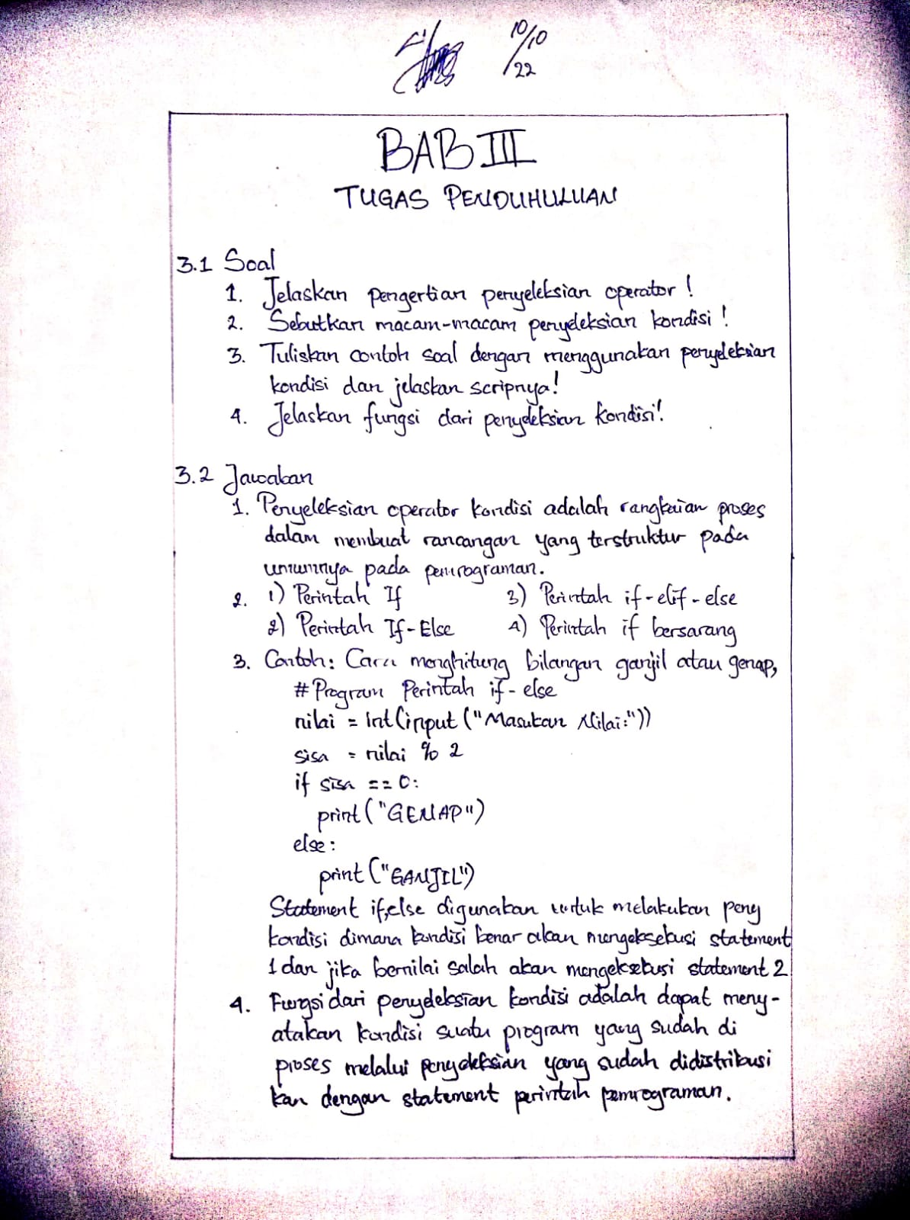

# **BAB IV IMPLEMENTASI**

## **4.1 Source Code**

Menghitung program python untuk menentukan sebuah bilangan termasuk bilangan positif atau negatif. Yaitu langkah pertamanya adalah masukkan angka inputan berupa integer untuk memprogram bilangan. Kedua gunakan if pada angak > 0 untuk memerintahkan bilangan positif. Jika salah gunakan if pada angaka < 0 untuk memerintahkan bilagan negative.

Membuat sebuah program berupa permainan (gunting/batu/kertas) gunakan pemisah (“==========”) karna source codenya banyak. Masukkan perintah yaitu (0= Batu, 1 = Gunting, 2 = Kertas). Membuat dua perintah programan user dengan permainan 1 & 2 dengan mengeluarkan peintah sesuaikan usernya dalam integer. Untuk menentukan batu gunakan perintah if, elif, else untuk seri, menang/kalah. Untuk menentukan gunting gunakan perintah if, elif, else untuk seri, menang/kalah. Untuk menentukan kertas gunakan perintah if, elif, else untuk seri, menang/kalah. Lalu tambahkan else dengan perintah (“Angka Yang Anda Masukkan Salah”). Lalu gunakan penambahan pemisah (“===TERIMAKASIH===”)

1. 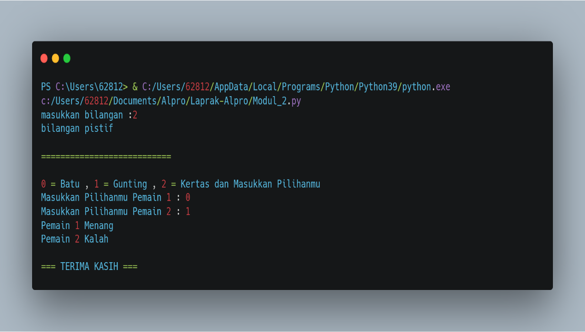

## **4.2 Hasil**

Dalam pengaelolahan hasil di harapkan menyimpan dokumen (Save/save us). Lakukan refresh atau run program nanti akan di perintahkan memasukkan bilangan dan tinggal menyesuaikan dengan perintah codingan kitanya.

Dalam menghitung sebuah program berupa permainan (gunting/batu/kertas) dalam layar akan muncul perintah otomatis 0 = Batu, 1 = Gunting, 2 = Kertas. Kemudian masukkan pilihan mu dan masukkan pilihan lawanmu. Otomatis akan memunculkan inputan hasil: kedua pilihan hasilnya sama atau seimbang (SERI), dan akan muncul kalah/menang.

# **BAB V PENUTUP**

## **5.1 Analisa**

Dari hasil praktikum, praktikan menganalisa bahwa sebuah proses pengolahan data harus memiliki pola pikir yang teliti dan cepat merespon karna semua materi yang padat ini lebih mengacuh kepada penyederhanaan kalimat untuk menyelesaikan suatu masalah.

Sebuah praktikum harus melakukan pemahan dan memiliki perulangan yang banyak terutama perbanyak praktek atau menguji coba materi yang rutin supaya paham. Dalam pemahaman aritmatika yang berlandasan pada pemrograman dasar adalah aktivisa yang umum sehingga semua materi atau pelajar harus mampu memahaminya dengan cepat.

Dari hasil praktikum semua dituntut maksimal dan sempurna karna pada dasarkan kita harus mampu belajar lebih fleksibel dan berilmu menyesuaikan dengan keadaan, setiap seorang programmer mampu menganalisa sebuah kerusakan (eror) itu merupakan tuntutan yang menjadi keharusan mempelajarinya serta menahan sabar dalam proses mencari sebuah kesalahan baik kecil maupun besar.

## **5.2 Kesimpulan**

1. Materi perkuliahan jadi lebih paham
2. Memperkuat relasi kelas
3. Melatih cara berargumen dengan pemahaman sederhana
4. Mengerti cara berlogika secara sederhana pada salah satu bahasa pemrograman begitu juga membuat perintah programan game (gunting, batu, dan kertas).

**LAPORAN RESMI**

**MODUL III**

**PERULANGAN (LOOPING)**

**ALGORITMA PEMROGRAMAN**



**NAMA : GIRALDO STEVANUS**

**N.R.P : 220441100064**

**DOSEN : SIGIT SUSANTO PUTRO,S.Kom,M.Kom.**

**ASISTEN : M.BADRUT TAMAM**

**TGL PRAKTIKUM : 11 OKTOBER 2022**

**Disetujui : 16 OKTOBER 2022**

**Asisten**

**M. BADRUT TAMAM**

**21.04.411.00032**

**LABORATORIUM BISNIS INTELIJEN SISTEM**

**PRODI SISTEM INFORMASI**

**JURUSAN TEKNIK INFORMATIKA**

**FAKULTAS TEKNIK**

**UNIVERSITAS TRUNOJOYO MADURA**

**BAB I   
PENDAHULUAN**

* 1. **Latar Belakang**

Looping memiliki tingkat kesulitan yang paling tinggi dan siswa mengalami kesulitan dalam memahami proses yang terjadi dalam looping (Permatasari et al., 2017). Selain itu, kesulitan juga terjadi ketika siswa diminta mengkonstruksi sintaks perulangan pada suatu kasus yang diberikan. Misalnya siswa masih sedikit kesulitan untuk membedakan statement for, while, do while dalam pembuatan suatu program.

Fungsi looping sangat penting digunakan untuk mempermudah pengerjaan program dan untuk mempersingkat instruksi program (Permatasari et al., 2017). Perulangan akan membantu pada saat mengeksekusi kode program yang berulang-ulang berapapun yang kita mau. Dengan pengulangan instruksi program yang seharusnya ditulis dengan jumlah baris yang banyak bisa dipersingkat. Jika memakai script biasa maka akan memakan banyak memori, tetapi dengan looping dapat memakan memori yang lebih sedikit dan waktu yang singkat.

Pengetahuan mengenai teknologi informasi dan komunikasi sebaiknya dikenalkan kepada anak sejak awal untuk membangun dasar keterampilan anak, tetapi mengajarkan tentang teknologi informasi dan komunikasi seperti pemrograman tidaklah mudah untuk dipahami (Aulianida et al., 2019). Pemrograman Dasar merupakan salah satu mata pelajaran yang dianggap sulit oleh siswa (Pramesti, 2019).

* 1. **Tujuan**

1. Mampu Menjelaskan Penyeleksian pada Algoritma Pemrograman
2. Mampu Menjelaskan Fungsi Lambang Pada Alogaritma
3. Mampu memahami macam – macam penyeleksian kondisi
4. Menciptakan kemampuan pengoprasian dasar bahasa pemrograman

**BAB II   
DASAR TEORI**

**2.1 Pengertian perulangan**

Perintah perulangan di gunakan untuk mengulang pengeksekusian statemen-statemen hingga berkali-kali sesuai dengan iterasi yang di inginkan. Dalam python,perintah untuk perulangan (loop) adalah while dan for.

## **2.2 Perintah while**

Perintah while pada python merupakan perintah yang paling umum di gunakan untuk proses iterasi. Konsep sederhana dari perintah while adalah ia akan mengulang mengeksekusi statemen dalam blok while selama nilai kondisinya benar. Dan ia akan keluar atau tidak melakukan eksekusi blok statemen jika nilai kondisinya salah.

Bentuk umum statemen while,

While (kondisi) :

Statemen

Pada contoh 1, merupakan contoh sederhana penggunakan while. Pada contoh di atas program akan terus mengeksekusi statemen dalam badan while,di karenakan kondisinya selalu benar (true). Kondisi seperti ini di sebut infinite loop.i

Contoh 1 :

x = “wuland”

while x :

print (x)

x = x [1:]

Contoh 2 :

a = 0; b = 10

while a < b :

print (a)

a = a + 1

**2.3 Perintah for**

Perintah for dalam python mempunyai ciri khas tersendiri di bandingkan dengan Bahasa pemrograman lain. Tidak hanya mengulang bilangan bilangan sebuah ekspresi aritmatik, atau memberikan keleluasaan dalam mendefinisikan iterasi perulangan dan menghentikan perulangan berbagai macam tipe data sekuensi seperti List, String, dan tuple.

Bentuk umum perintah for,

For (variable) in (objek) :

Statemen

Contoh sederhana menggunakan perintah for

For i in [5, 4, 3, 2, 1]

Print (i)

Pada contoh 2, perintah perulangan terjadi di mana data-data untuk iterasi (objek) berada dalam List. Jadi elemen-elemen yang berada dalam List akan di masukkan (assign) ke dalam variable target yaitu i.

Contoh 2:

T = [(1,2), (3,4), (5,6)]

For (a,b) in T :

Print (a,b)

Pada contoh 3, merupakan penggunaan tipe data Tuple untuk prosesperulangan, Elemen Tuple akan di assign ke dalam variabel a dan b.

Nama = [‘budi’, ‘andi’, ‘rudi’, ‘sandi’]

Usia = [20, 18, 22, 19]

For i in range (len(elemen) ) :

Print (nama[i], ‘berusia ‘, usia[i], ‘tahun’ )

**2.4 Perintah Break, Continue dan Pass**

1. **Perintah Break**

Perintah break di gunakan untuk menghentikan jalannya proses iterasi pada statemen for atau while. Statemen yang berada di bawah break tidak akan di eksekusi dan program akan keluar dari proses looping.

Contoh break :

X = 4

While x < 5:

If x == 3:

Break

Print (x)

X = x+1

Else :

Print (“Loop sdh selesai di kerjakan”)

1. **Perintah Continue**

Statemen continue menyebabkan alur program Kembali ke perintah looping. Jadi jika dalam sebuah perulangan terdapat statemen continue, maka program akan Kembali ke perintah looping untuk iterasi selanjutnya.

Contoh continue :

n = 10

while n:

n = n – 1

If n % 2 != 0:

Continue.

1. **perintah pass**

Statemen pass mengakibatkan program tidak melakukan Tindakan apa-apa. Perintah pass biasanya di gunakan untuk mengabaikan suatu blok statemen perulangan, pengondisian, class, dan fungsi yang belum di definisikan badan programnya agar tidak terjadi error Ketika proses compilasi.

Contoh program :

#program tidak akan melakukan

# #proses looping

# while true :

While true : pass

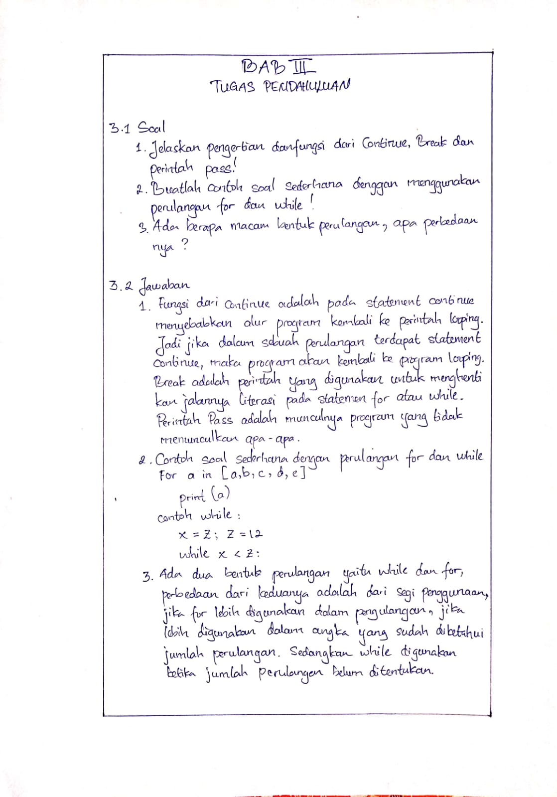

**BAB IV  
IMPLEMENTASI**

* 1. **Source Code**

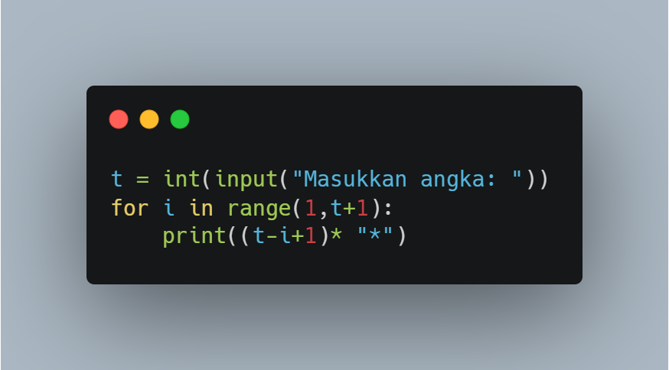4.1.1 Membuat program segitiga bintang

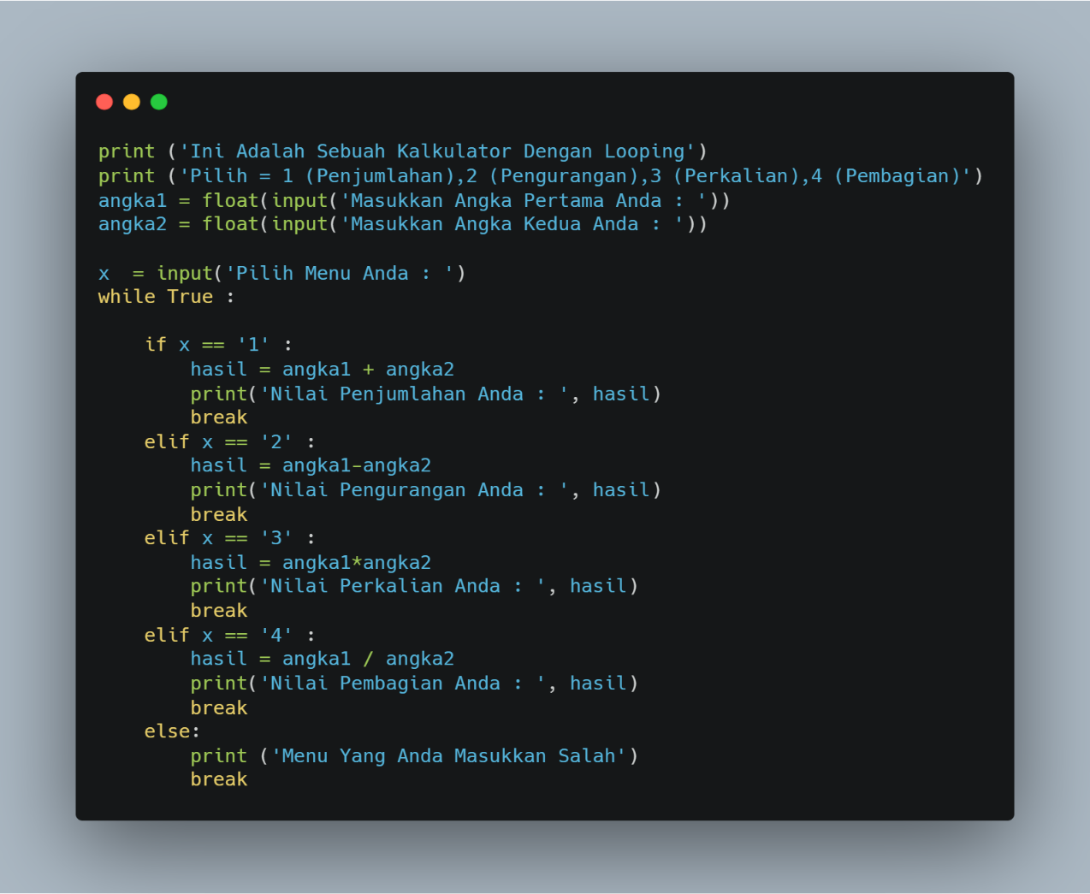

4.1.2 Membuat program kalkulator sederhana

**4.2 Hasil**

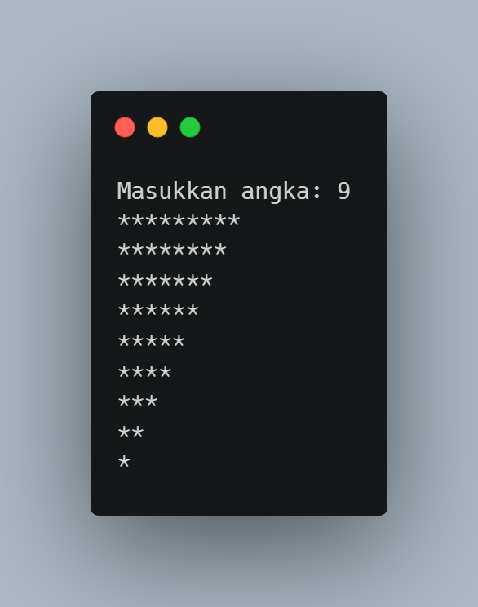4.2.1 Membuat program segitiga bintang

Untuk mengelolah suatu dengan perintah yang keluar dari perulangan for pada range diawali dari (satu angka yang dimasukkan) dan di makin lama akan berkurang sehingga kembali ke angka satu berurut ke bawah.

4.2.2 Membuat Program kalkulator Sederhana

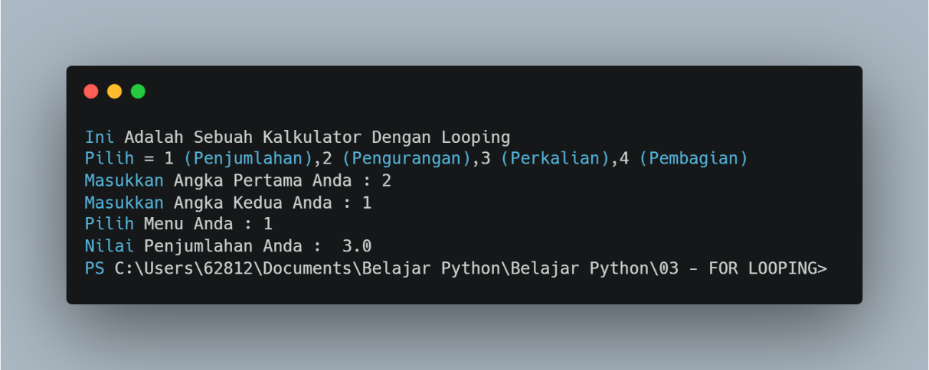

Masukkan pengelompokkan angka yang yang ingin di oprasikan pertama dan kerdua kemudian oprasikan sesuai menu yang diperintahkan (1 = penjumlahan, 2 = pengurangan, 3 = perkalian, 4 = pembagian). Kemudian secara otomatis hasil akan dikeluarkan sesuai oprasinya.

**BAB V  
PENUTUP**

* 1. **Analisa**

Dari hasil praktikum, praktikan menganalisa bahwa fungsi perulangan (looping) ini digunakan untuk efisiensi skrip atau pemrograman yang kita buat semakin sedikit program baris yang dibuat maka waktu eksekusi akan semakin cepat, begitu pula ketika jumlah baris program yang sangat lama maka waktu eksekusi program tersebut akan semakin lama. Perulangan for disebut loop terhitung (perulangan tertentu) sementara perulangan while disebut uncounted loop (perulangan yang tak tentu). Perbedaannya adalah perulangan for biasanya digunakan untuk berulang-ulang “bagian/blok perintah yang sama” yang sudah diketahui banyak perulangannya. Sementara while untuk perulangan yang memiliki syarat dan tidak tentu berapa banyak perulangannya atau perulangan yang akan terjadi sepanjang kondisinya masih layak.

* 1. **Kesimpulan**

Perulangan atau looping adalah kondisi dalam bahasa pemrograman yang digunakan untuk menjalankan kode atau baris perintah secara berulang sebanyak jumlah yang ditentukan. Sehingga dengan adanya looping, kita bisa mengefisienkan kode yang kita tulis. Jenis pengulangan dalam algoritma pemrograman yaitu looping for, dan looping menggunakan while. Pengulangan for disebut juga pengulangan di awal format. Hal ini karena sebelum melakukan perulangan, sudah ditentukan berapa kali kita akan melakukan perulangan. Sedangkan perulangan while adalah proses pengulangan suatu blok kode program selama sebuah kondisi terpenuhi. Singkatnya, oerulangan while adalah perulangan yang bersifat indefinite alias tidak pasti, atau bahkan tidak terbatas.

**LAPORAN RESMI**

**MODUL IV**

**FUNGSI (FUNCTION)**

**ALGORITMA PEMROGRAMAN**



**NAMA : GIRALDO STEVANUS**

**N.R.P : 220441100064**

**DOSEN : SIGIT SUSANTO PUTRO,S.Kom,M.Kom.**

**ASISTEN : M.BADRUT TAMAM**

**TGL PRAKTIKUM : 18 OKTOBER 2022**

**Disetujui : 22 OKTOBER 2022**

**Asisten**

**M. BADRUT TAMAM**

**21.04.411.00032**

**LABORATORIUM BISNIS INTELIJEN SISTEM**

**PRODI SISTEM INFORMASI**

**JURUSAN TEKNIK INFORMATIKA**

**FAKULTAS TEKNIK**

**UNIVERSITAS TRUNOJOYO MADURA**

**BAB I   
PENDAHULUAN**

**1.1 Latar Belakang**

Fungsi adalah modul kode “mandiri” yang menyelesaikan tugas tertentu. Fungsi biasanya”mengambil” data, memprosesnya, dab “mengembalikan” hasil. Setelah sebuah fungsi ditulis, itu dapat digunakan berulang kali. Fungsi dapat “dipanggil” dari fungsi lain.

Fungsi "Enkapsulasi" tugas (mereka menggabungkan banyak instruksi ke dalam satu baris kode). Sebagian besar bahasa pemrograman menyediakan banyak fungsi bawaan yang membutuhkan banyak langkah untuk diselesaikan, misalnya menghitung akar kuadrat dari suatu bilangan. Secara umum, kami tidak peduli bagaimana suatu fungsi melakukan apa yang dilakukannya, hanya saja ia "melakukannya"!s

Ketika suatu fungsi "dipanggil", program "meninggalkan" bagian kode saat ini dan mulai mengeksekusi baris pertama di dalam fungsi tersebut. Dengan demikian fungsi "aliran kendali" adalah:

1. Program datang ke baris kode yang berisi "panggilan fungsi".
2. Program memasuki fungsi (dimulai dari baris pertama dalam kode fungsi).
3. Semua instruksi di dalam fungsi dijalankan dari atas ke bawah.
4. Program meninggalkan fungsi dan kembali ke tempat asalnya.
5. Setiap data yang dihitung dan DIKEMBALIKAN oleh fungsi digunakan sebagai pengganti fungsi di baris kode asli.

**1.2 Tujuan**

1. Dapat mengetahui dan memahami fungsi dalam Python
2. Dapat mengetahui bentuk umum dari fungsi
3. Dapat menggunakan dan mendeklarasikan fungsi
4. Tentukan data yang masuk ke fungsi dari pemanggil (dalam bentuk parameter)!
5. menentukan variabel data yang dibutuhkan di dalam fungsi untuk mencapai tujuannya.

**BAB II   
DASAR TEORI**

**2.1 Pengertian fungsi**

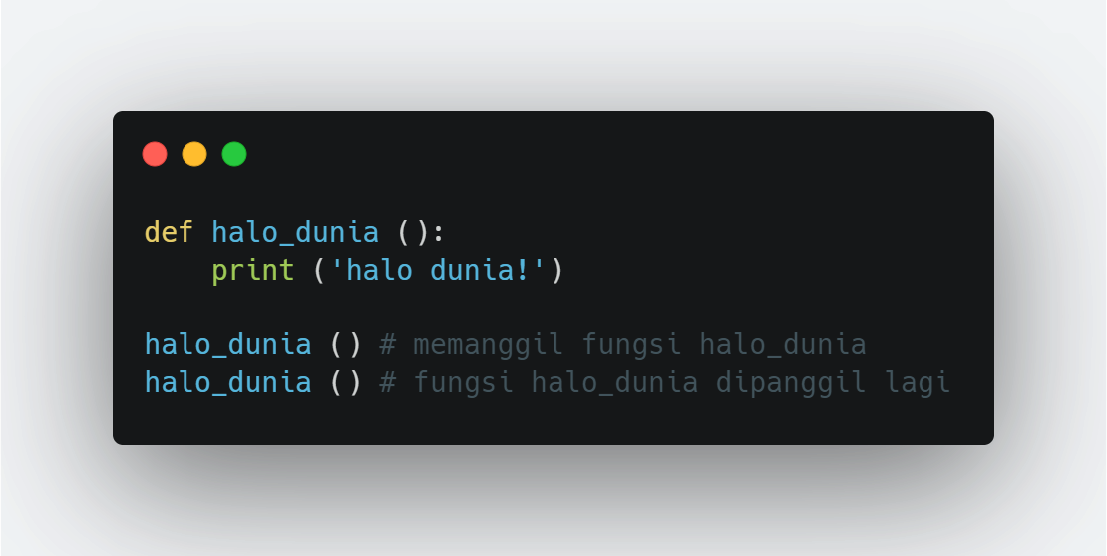 Fungsi (Function) adalah suatu program terpisah dalam blok sendiri yang berfungsi sebagai sub-program (modul program) yang merupakan sebuah program kecil untuk memproses sebagian dari pekerjaan program utama. Fungsi digunakan untuk mengumpulkan beberapa perintah yang sering dipakai dalam sebuah program. Fungsi juga bisa diartikan sebagai bagian dari program yang dapat digunakan kembali. Hal ini bisa dicapai dengan memberi nama pada blok statemen, kemudian nama ini dapat dipanggil di manapun dalam program. Kita telah menggunakan beberapa fungsi builtin seperti range. Fungsi dalam Python di*def*inisikan menggunakan kata kunci *def*. Setelah *def* ada nama pengenal fungsi diikut dengan parameter yang diapit oleh tanda kurung dan diakhir dingan tanda titik dua :. Baris berikutnya berupa blok fungsi yang akan dijalankan jika fungsi dipanggil.

**Keuntungan menggunakan fungsi** **:**

* Program besar dapat di pisah-pisah menjadi program-program kecil melalui function.
* Kemudahan dalam mencari kesalahan-kesalahan karena alur logika jelas dan kesalahan dapat dilokalisasi dalam suatu modul tertentu.
* Memperbaiki atau memodifikasi program dapat dilakukan pada suatu modul tertentu saja tanpa menggangu keseluruhan program.
* Dapat digunakan kembali (Reusability) oleh program atau fungsi lain.
* Meminimalkan penulisan perintah yang sama.

**Kategori Fungsi**

1. Standard Library Function fungsi-fungsi yang telah disediakan oleh Interpreter Python dalam file-file atau librarinya. Misalnya: raw_input(), input(), print(), open(), len(), max(), min(), abs() dll.
2. Programme-*Def*ined Function function yang dibuat oleh programmer sendiri. Function ini memiliki nama tertentu yang unik dalam program, letaknya terpisah dari program utama, dan bisa dijadikan satu ke dalam suatu library buatan programmer itu sendiri.

## **2.2 Perintah while**

Dalam python terdapat dua perintah yang dapat digunakan untuk membuat

sebuah fungsi, yaitus

***a) Statemen Def***

Statemen *def* adalah perintah standar dalam python untuk men*def*inisikan sebuah fungsi. *def* dalam python merupakan perintah yang executable, artinya function tidak akan aktif sampai python merunning perintah *def* tersebut Statemen *def* digunakan untuk mendeklarasikan fungsi. Sedangkan statemen return digunakan untuk mengembalikan suatu nilai kepada bagian program yang memanggil fungsi. Bentuk umum untuk mendeklarasikan fungsi adalah sebagai berikut :

def <nama_fungsi>(arg1, arg2, arg3, …,argN) :

<statemen-statemen>

Sebuah fungsi diawali dengan statemen *def* kemudian diikuti oleh sebuah *nama_fungsi* nya. Sebuah fungsi dapat memiliki daftar argumen (parameter) ataupun tidak. Tanda titik dua ( : ) menandakan awal pen*def*inisian tubuh dari fungsi yang terdiri dari statemen-statemen.

Tubuh fungsi yang memiliki statemen *return* :

def <nama_fungsi>(arg1, arg2, arg3, …,argN) :

<statemen-statemen>

...

return <*value*>

Statemen r*eturn* dapat diletakkan di bagian mana saja dalam tubuh fungsi. Statemen *return* menandakan akhir dar pemanggilan fungsi dan akan mengirimkan suatu nilai balik kepada program yang memanggil fungsi tersebut. Statemen *return* bersifat opsional, artinya jika sebuah fungsi tidak memiliki statemen *return*, maka sebuah fungsi tidak akan mengembalikan suatu nilai apapun.

***b) Statemen Lambda***

Selain statemen def, Python juga menyediakan suatu bentuk ekspresi yang menghasilkan objek fungsi. Karena kesamaannya dengan tools dalam bahasa Lisp, ini disebut lambda .Seperti def, ekspresi ini menciptakan sebuah fungsi yang akan dipanggil nanti, tapi mengembalikan fungsi dan bukan untuk menetapkan nama.

Lambda dalam python lebih dikenal dengan nama Anonymous Function (Fungsi yang tidak disebutkan bukanlah sebuah perintah (statemen) namun lebih namanya). Lambda kepada ekspresi (expression). Dalam prakteknya, mereka sering digunakan sebagai cara untuk inline definisi fungsi, atau untuk menunda pelaksanaan sepotong kode.

Bentuk umum lambda adalah kata kunci lambda, diikuti oleh satu atau lebih argument (persis seperti daftar argumen dalam tanda kurung di def header), diikuti oleh ekspresi setelah tandatitik dua:

lambda argument1, argument2,... argumentN :expression using arguments

lambda memiliki perbedaan dengan def antara lain :

1. Lambda adalah sebuah ekspresi, bukan pernyataan. Karena ini, sebuah lambda dapat muncul di tempat-tempat *def* tidak diperbolehkan oleh sintaks Python-di dalam daftar harfiah atau pemanggilan fungsi argumen, misalnya. Sebagai ekspresi, lambda mengembalikan nilai (fungsi baru) yang opsional dapat diberi nama. Sebaliknya, pernyataan *def* selalu memberikan fungsi baru ke nama di header, bukannya kembali sebagai hasilnya.
2. Tubuh lambda adalah ekspresi tunggal, bukan satu blok statemen. Tubuh lambda sama dengan apa yang akan dimasukkan ke dalam statemen *return* dalam tubuh *def.*

**Fungsi rekursif**

Fungsi Rekursif merupakan suatu fungsi yang memanggil dirinya sendiri. Artinya, fungsi tersebut dipanggil di dalam tubuh fungsi itu sendiri. Tujuan dilakukan rekursif adalah untuk menyederhanakan penulisan program dan menggantikan bentuk iterasi. Dengan rekursi, program akan lebih mudah dilihat.

Mencari nilai factorial dari suatu bilangan bulat positif adalah satu pokok bahasan yang memudahkan pemahan mengenai fungsi rekursif.

**Scope Variabel**

Scope variabel atau cakupan variabel merupakan suatu keadaan dimanapendeklarasian sebuah variabel di tentukan. Dalam scope variabel dikenal dua istilah yaitu local dan global.

Variabel local : ketika variabel tersebut didefinisikan didalam sebuah cakupan fungsi tersebut sajaVariabel global : didefinisikan diluar fungsi. Artinya, variabel tersebut dapat digunakan oleh fungsi lain atau pun

* 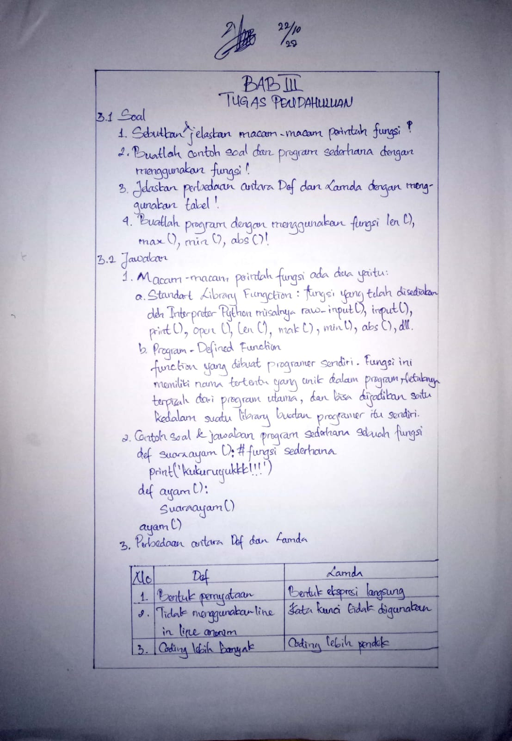program utamanya.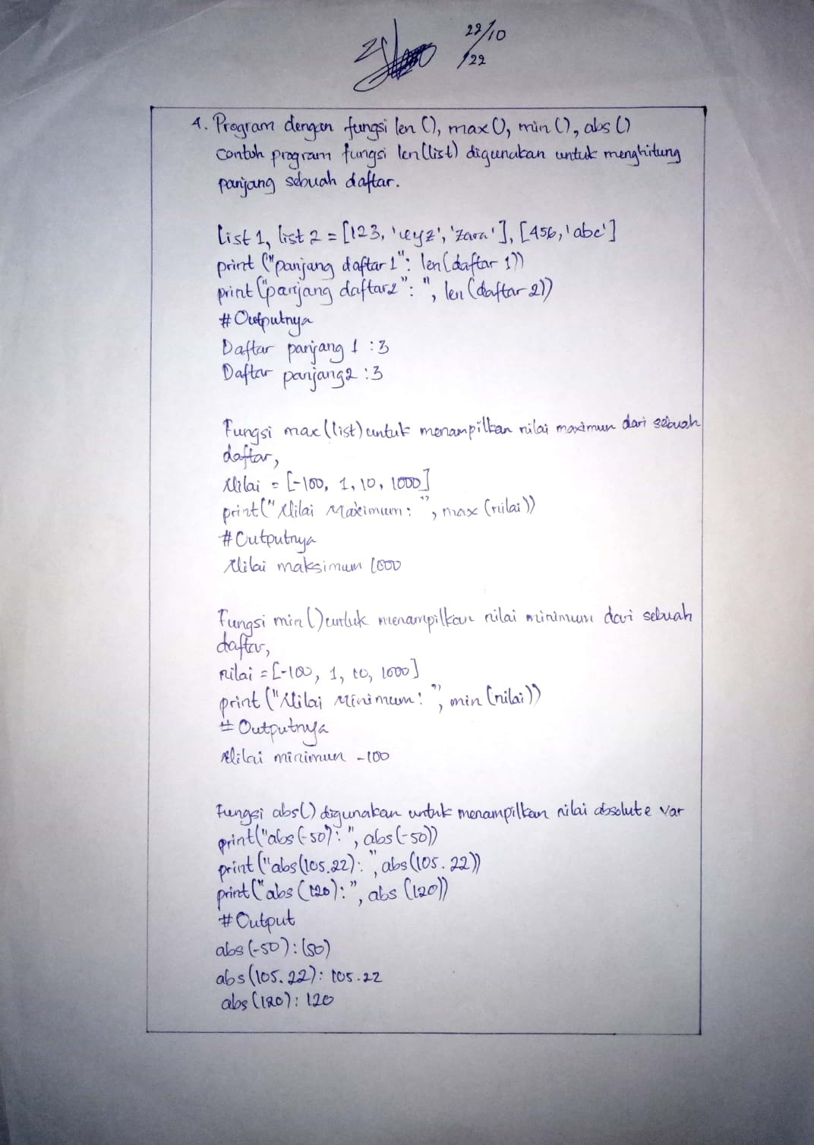

**BAB IV  
IMPLEMENTASI**

**4.1 Source Code**

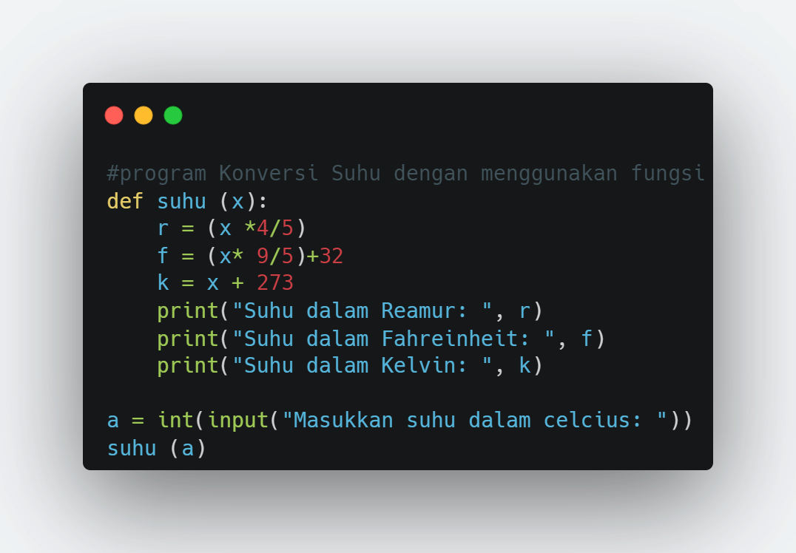4.1.1 Program Konversi Suhu Dengan Menggunakan Fungsi

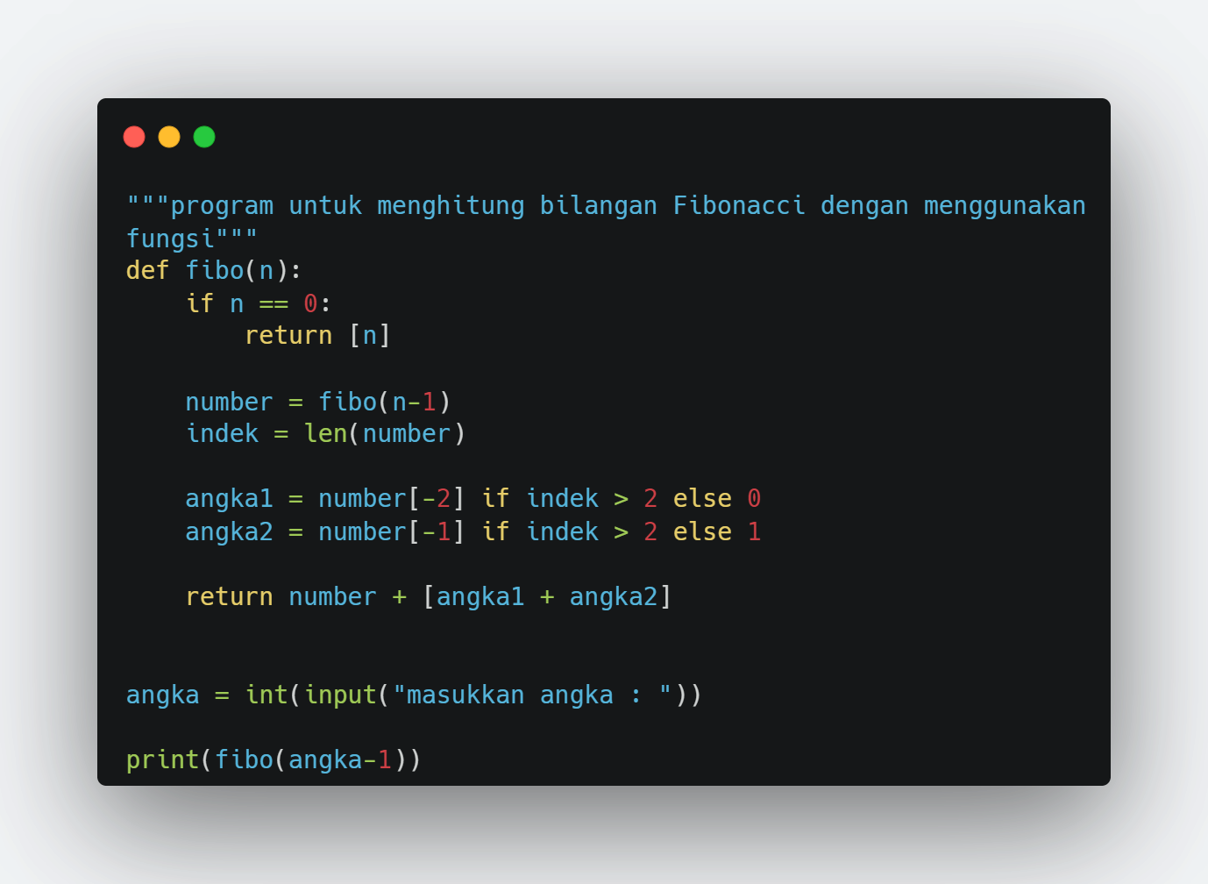4.1.2 Program Untuk Menghitung Fibonacci Dengan menggunakan Fungsi

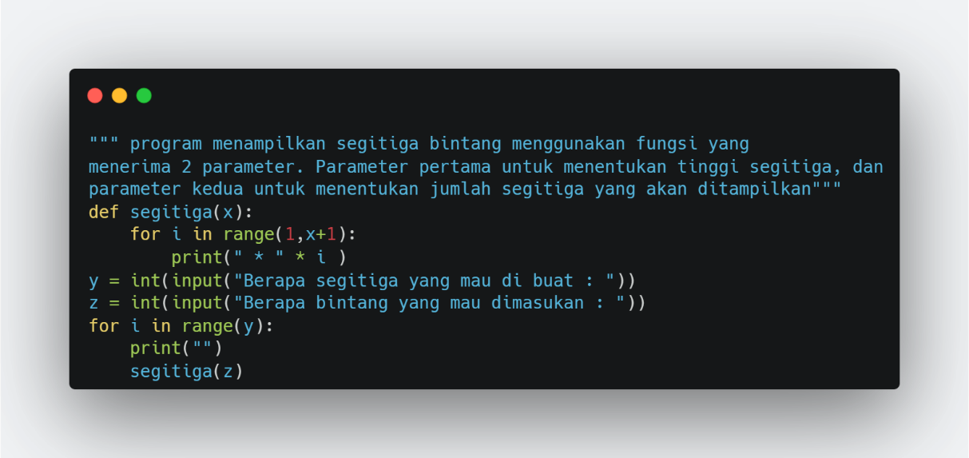4.1.3 Program Menampilkan Yang Menerima 2 Paramet

**4.2 Hasil**

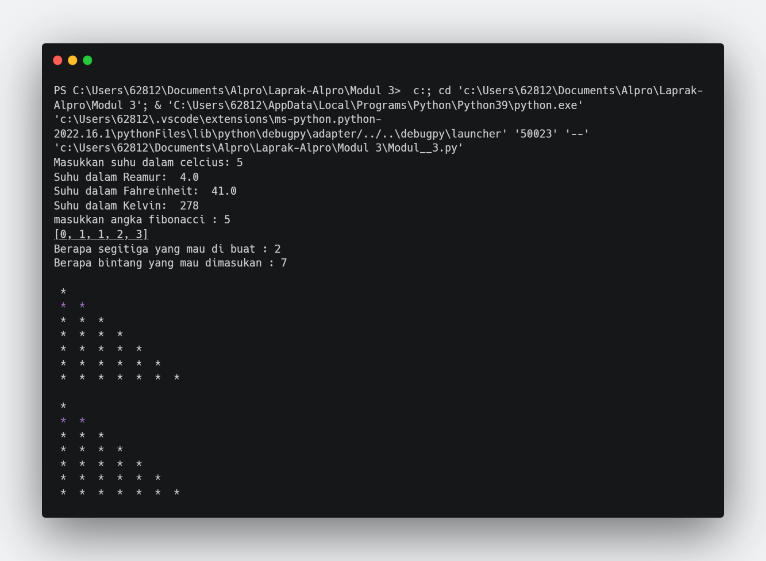

Dalam menentukan program konverensi suhu dengan menggunakan function.py.

Dimulai dari membuat def pada variable (x), dengan syntak rumusnya sendiri pada program suhu. Reamur (x *4/5), Function (x* 9/5)+32, Kelvin (x + 275). Lalu membuat perintah utnuk mengeluarkan pemcarian suhu. Dan tinggal membuat perintah untuk mengeluarkan programnya saja

Dalam menentukan program untuk menghitaung bilangan Fibonacci dangan menggunakn function.py

Dimulai dari membuat def pada variable (n) mencari fibonacci, membuat perulangan pada variable yang diawal. Susun parameternya dengan syntaknya mencari fibo(n-1)&len(number). Tentukan angka 1 dengan syntak [-2] & 2 dengan syntak [-1] dan dengan perulangan untuk menentukan angka1 jika lebih dari 2 maka salah dan dimlulai dari nol, dan dengan perulangan untuk menentukan angka2 jika lebih dari 2 maka salah dan dimlulai dari satu. Lalu menentukan angka dengan syntak inputan integer. Lalu tentukan fibonaccinya dengan angka 1

Dalam menentukan program menampilkan segitiga bintang menggunakan function yang menerima 2 parameter. Parameter yang pertama untuk menentukan segitiga dan perameter ke 2 untuk menentukan jumlah segitiga yang akan ditampilkan.

Dimulai dari membuat def pada variable (x) mencari fibonacci, lalu guanakan perulangan variable i didalam range untuk menentukan jarak diawali dari 1 dengan hasil x+1, lalu perintahkan (*) kalikan pada variable i. Lalu buat program untuk menentukan berapa jumlah segitiga yang mau dibuat dan berapa bintang yang mau dibuat. Gunakan perulangan pada variable i didalam range untuk menentukan jumlah segitiga yang mau dibuat. Lalu keluarkan program bentuknya.

**BAB V  
PENUTUP**

* 1. **Analisa**

Dari hasil praktek dan pengamatan secara berturut-turut fungsi digunakan sebagi program untuk mempermudah bagaimana cara mentukan sebuah operasinya jika ada study kasus bahkan caranya juga tergolong simple.

Sama halnya dengan penggunaan perulangan tapi hannya sedikit perbedaan yakni bentuk pemanggilan pada sebuah program untuk lebih singkat saja. Dari hasil praktikum kali ini kita dapat memahami fungsi menghitung suhu, membuat program menentukan fibonachi, dan membuat bintang dengan 2 parameter.

Dalam python tedapat dua perintah yang digunakan untuk membuat sebuah fungsi, yaitu def atau lamda. Sehingga def dalam perintah python merupakan program yang execuble artinya function ini tidak akan aktif sampai python merunning perintah def tersebut. Sedangkan lamda dalam python lebih dikenal dengan nama Anonymous Function (fungsi yang tidak disebutkan namanya). Lamda sebuah perintah (statemen) namun lebih dikenal kepada ekspresi.

* 1. **Kesimpulan**

Program besar dapat di pisah-pisah menjadi program-program kecil melaluifunction. Kemudahan dalam mencari kesalahan-kesalahan karena alur logika jelas dan kesalahan dapat dilokalisasi dalam suatu modul tertentu. Memperbaiki atau memodifikasi program dapat dilakukan pada suatu modul tertentu saja tanpa menggangu keseluruhan program. Dapat digunakan kembali (Reusability) oleh program atau fungsi lain. Meminimalkan penulisan perintah yang sama.

**LAPORAN RESMI**

**MODUL V**

**LISTS DAN TUPEL**

**ALGORITMA PEMROGRAMAN**



**NAMA : GIRALDO STEVANUS**

**N.R.P : 220441100064**

**DOSEN : SIGIT SUSANTO PUTRO,S.Kom,M.Kom.**

**ASISTEN : M.BADRUT TAMAM**

**TGL PRAKTIKUM : 25 OKTOBER 2022**

**Disetujui : 1 November 2022**

**Asisten**

**M. BADRUT TAMAM**

**21.04.411.00032**

**LABORATORIUM BISNIS INTELIJEN SISTEM**

**PRODI SISTEM INFORMASI**

**JURUSAN TEKNIK INFORMATIKA**

**FAKULTAS TEKNIK**

**UNIVERSITAS TRUNOJOYO MADURA**

**BAB I   
PENDAHULUAN**

* 1. **Latar Belakang**

Tiga (dari 4) tipe data kolektif pada python –yaitu list, set dan tuple– memiliki berbagai macam kesamaan dan juga berbagai macam perbedaan.

Masing-masing sifat pada tiap tipe data tersebut memberikan kita keleluasaan untuk memilih mana tipe data yang pas untuk suatu kasus, dan mana tipe data yang cocok untuk suatu kasus yang lain.

Oke karena ini adalah pertemuan terakhir dari seri belajar python dasar untuk pemula, pada pada pertemuan selanjutnya kita akan memulai seri baru belajar python untuk tingkat menengah.

Daftar adalah bagian teks di dalam dokumen yang menyimpan item dalam urutan tertentu. Daftar memungkinkan anda untuk menyimpan beberapa item atau bahkan jutaan item dalam satu tempat. Daftar adalah salah satu fitur dari bahasa python yang sangat kuat. Di kuliah online sebelumnya kita telah membahas tentang variabel dan string. pada kuliah online kali ini kita akan membahas daftar dan tuple. kita akan mempelajari lebih jauh tentang daftar dan tuple pada bahasa pemrograman python

**1.2 Tujuan**

1. Dapat mengetahui dan memahami perintah dasar dalam Python.
2. Dapat mengetahui bentuk umum dari list & tupel data.
3. Dapat menggunakan dan mendeklarasikan python.
4. Dapat membuat program sederhana untuk list dan tupel.
5. Mengetahui manfaat dan kekurangan tupel & list dalam python.

**BAB II   
DASAR TEORI**

**2.1 Pengertian List**

**A. List Python**

Dalam bahasa pemrograman Python, struktur data yang paling dasar adalah urutan atau lists. Setiap elemen-elemen berurutan akan diberi nomor posisi atau indeksnya. Indeks pertama dalam list adalah nol, indeks kedua adalah satu dan seterusnya.

Python memiliki enam jenis urutan built-in, namun yang paling umum adalah list dan tuple. Ada beberapa hal yang dapat Anda lakukan dengan semua jenis list. Operasi ini meliputi pengindeksan, pengiris, penambahan, perbanyak, dan pengecekan keanggotaan. Selain itu, Python memiliki fungsi built-in untuk menemukan panjang list dan untuk menemukan elemen terbesar dan terkecilnya.

**B. Membuat List Python**

Membuat List Python List adalah tipe data yang paling serbaguna yang tersedia dalam bahasa Python, yang dapat ditulis sebagai daftar nilai yang dipisahkan koma (item) antara tanda kurung siku. Hal penting tentang daftar adalah item dalam list tidak boleh sama. jenisnya. Membuat list sangat sederhana, tinggal memasukkan berbagai nilai yang dipisahkan koma di antara tanda kurung siku. Dibawah ini adalah contoh sederhana pembuatan list dalam bahasa Python.

list1 =('physics','chemistry', 1997, 2000)

list2 = [1, 2, 3, 4, 5];

list3 = ["a", "b", "c", "d"]

Untuk mengakses nilai dalam list python, gunakan tanda kurung siku untuk mengiris beserta indeks atau indeks untuk mendapatkan nilai yang tersedia pada indeks tersebut.

list1 = ['physics', 'chemistry', 1997, 2000];

list2 = [1, 2, 3, 4, 5, 6, 7]

print ("Nilai list1[0]:", list1[0])

print ("Nilai list1[1:5]:", list2[1:5])

Outputnya:

Nilai list1[0]: physics

Nilai list1[1:5]: [2, 3, 4, 5]

Anda dapat memperbarui satu atau beberapa nilai di dalam list dengan memberikan potongan di sisi kiri operator penugasan, dan Anda dapat menambahkan nilai ke dalam list dengan metode append ().

list =('physics','chemistry', 1997, 2000)

print("nilai indeks ke-2 saat ini:")

print (list[2])

list[2]= 2001;

print("nilai indeks ke-2 setelah diperbaharui:")

print (list[2])

outputnya:

nilai indeks ke-2 saat ini:

1997

nilai indeks ke-2 setelah diperbaharui:

2001

**C. Menghapus List**

Untuk menghapus nilai di dalam list python, Anda dapat menggunakan salah satu pernyataan del jika Anda tahu persis elemen yang Anda hapus. Anda dapat menggunakan metode remove() jika Anda tidak tahu persis item mana yang akan dihapus.

print("nilai indeks ke-2 saat ini:")

print (list[2])

**F. Operasi Dasar Pada List Python**

List Python merespons operator + dan * seperti string; Itu artinya penggabungan dan pengulangan di sini juga berlaku, kecuali hasilnya adalah list baru, bukan sebuah String. Sebenarnya, list merespons semua operasi urutan umum yang kami gunakan pada String di bab sebelumnya. Dibawah ini adalah tabel daftar operasi dasar pada list python.

|  |  |  |
| --- | --- | --- |
| Python Expression | Hasil | Penjelasan |
| Len ([1,2,3,4]) | 4 | length |
| [1, 2, 3] + [4, 5, 6] | 1, 2, 3, 4, 5, 6 | concenation |
| [‘Halo!’] * 4 | [‘Halo’!, ‘Halo!’, ‘Halo!’, ‘Halo!’] | Repetition |
| 2 in [1, 2, 3] | True | Membership |
| for x in [1, 2, 3] : print (x, end = “) | 1, 2, 3 | Iteration |

Indexing, Slicing dan Matrix Pada List Python

Karena list adalah urutan, pengindeksan dan pengiris bekerja dengan cara yang sama untuk list seperti yang mereka lakukan untuk String.

Dengan asumsi input berikut :

L= [‘C++”, “Java, “Python]

|  |  |  |
| --- | --- | --- |
| Python Expression | Hasil | Penjelasan |
| L[2] | [‘Python’] | Offset mulai dari nol. |
| L[-2] | [‘Java’] | Negatif: hitung dari kanan. |
| L[1:] | [‘Java’, ‘Python’] | Negatif: hitung dari kanan. |

Method dan Fungsi Build-in Pada List Python

Python menyertakan fungsi built-in sebagai berikut:

|  |  |
| --- | --- |
| Python Function | Penjelasan |
| cmp (list1, list2) | #tidak lagi tersedia dengan python 3. |
| len (list) | Memberikan total panjang list. |
| max (list) | Mengembalikan item dari list dengan nilai maks. |
| min (list) | Mengembalikan item dari list dengan nilai min. |
| list (seq) | Mengembalikan item dari list dengan nilai min. |

Mengembalikan item dari list dengan nilai min.

|  |  |
| --- | --- |
| Python Methods | Penjelasan |
| list.append (obj) | Menambahkan objek ke list. |
| list.count (obj) | Jumlah pengembalian berapa kali obj terjadi dalam list. |
| Jumlah pengembalian berapa kali obj terjadi dalam list | Jumlah pengembalian berapa kali obj terjadi dalam list |
| Jumlah pengembalian berapa kali obj terjadi dalam list | Mengembalikan indeks terendah dalam list yang muncul obj |
| list.insert (index, obj) | Sisipkan objek obj ke dalam list di indeks offset. |
| list.pop(obj = list[- 1]) | Menghapus dan mengembalikan objek atau obj terakhir dari list |
| list.remove(obj) | Removes object obj from list |
| list.reverse() | Membalik list objek di tempat |
| list.sort([func]) | Urutkan objek list, gunakan compare func jika diberikan |

**2.2 Pengertian Tupel**

**A. Tuple**

Sebuah tupel adalah urutan objek Python yang tidak berubah. Tupel adalah urutan, seperti daftar. Perbedaan utama antara tupel dan daftarnya adalah bahwa tupel tidak dapat diubah tidak seperti List Python. Tupel menggunakan tanda kurung, sedangkan List Python menggunakan tanda kurung siku.

Membuat tuple semudah memasukkan nilai-nilai yang dipisahkan koma. Secara opsional, Anda dapat memasukkan nilai-nilai yang dipisahkan koma ini di antara tanda kurung juga.

tup1 = (‘physics’, ‘chemistry’, 1997, 2000)

tup2 = (1, 2, 3, 4, 5 ) ;

tup3 = “a”, ”b”, “c”, “d”;

**B. Akses Nilai Dalam Tuple**

Untuk mengakses nilai dalam tupel, gunakan tanda kurung siku untuk mengiris beserta indeks atau indeks untuk mendapatkan nilai yang tersedia pada indeks tersebut.

tup1 = (‘’, ‘’, 1997, 2000);

tup2 = (1, 2, 3, 4, 5, 6, 7)

print (“ tup1[0]: “, tup1[0])

print (“ tup2[1:5]: “, tup2[1,5])

**Output**

tup1 [0] : physics

tup2 [1:5] : [2, 3, 4, 5]

**C. Memperbarui Nilai Dalam Tuple**

Tupel tidak berubah, yang berarti Anda tidak dapat memperbarui atau mengubah nilai elemen tupel. Anda dapat mengambil bagian dari tupel yang ada untuk membuat tupel baru seperti ditunjukkan oleh contoh berikut.

**Output**

12, 34.56, ‘abc’, ‘xyz’

tup1 = (12, 34.56);

tup2 = (‘abc’, ‘xyz’);

# Syntaks seperti dibawah tidak bisa diterapkan di Tupel

# tup1[0] = 100

# Tupel hannya dapat mengambil isi dimasukkan ke Tupel baru

tup3 = tup1 + tup2;

print (tup3)

**D. Menghapus nilai dalam Tupel**

Menghapus elemen tuple individual tidak mungkin dilakukan. Tentu saja, tidak ada yang salah dengan menggabungkan tupel lain dengan unsur-unsur yang tidak diinginkan dibaung. Untuk secara eksplisit menghapus keseluruhan tuple, cukup gunakan del statement.

tup = (‘physics’, ‘chemistry’, 1997, 2000);

print (tup)

del tup;

print “setelah tup dihapus: ”

print (tup)

Output:

Physics, chemistry, 1997, 2000

Setelah tup dihapus:

Traceback (most recent call last):

File ”test.py”, nilai 9, in <module>

Print tup;

NameError: name ‘tup’ is not defined

**E. Operasi Sederhana Pada Tupel**

Tupel merespons operator + dan * sama seperti String; Mereka berarti penggabungan dan pengulangan di sini juga berlaku, kecuali hasilnya adalah tupel baru, bukan string. Sebenarnya, Tuple merespons semua operasi urutan umum yang kami gunakan pada String di bab sebelumnya. Dibawah ini adalah tabel daftar operasi dasar pada Tuple python.

|  |  |  |
| --- | --- | --- |
| Python Expression | Hasil | Penjelasan |
| Len ((1, 2, 3)) | 3 | lenght |
| (1, 2, 3) + (4, 5, 6) | (1, 2, 3, 4, 5, 6) | Concatenation |
| (‘Halo!’,) * 4 | (‘Halo!’, ‘Halo!’, ‘Halo!’, ‘Halo!’) | Repetition |
| 3 in (1, 2, 3) | True | Membership |
| For x in (1, 2, 3) : print (x, end = ‘ ‘ ) | 1 2 3 | Iteration |

Indexing, Slicing dan Matrix Pada Tuple Python

Karena tupel adalah urutan, pengindeksan dan pengiris bekerja dengan cara yang sama untuk tupel seperti pada String, dengan asumsi masukan berikut **T = ('C++', 'Java', 'Python')**

|  |  |  |
| --- | --- | --- |
| **Python Expression** | **Hasil** | **Penjelasan** |
| T [2] | ‘python’ | Offset mulai dari nol |
| T [-2] | ‘java’ | Negatif: dihitung dari kanan |
| T [1:] | (‘java’, ‘python’) | Slicing mengambil bagian |

Fungsi build in pada tupel Python

Python menyertakan fungsi build-in sebagai berikut

|  |  |
| --- | --- |
| Python function | penjelasan |
| cmp (tupel1, tupel2) | # tidak lagi tersedia dengan python 3 |
| len (tupel) | Memberikan total panjang tupel |
| max (tupel) | Mengembalikan item dari tupel dengan nilai max |
| min (tupel) | Mengembalikan item dari tupel dengan nilai min |
| Tupel (seq) | Mengubah tupel menjadi tupel |

* 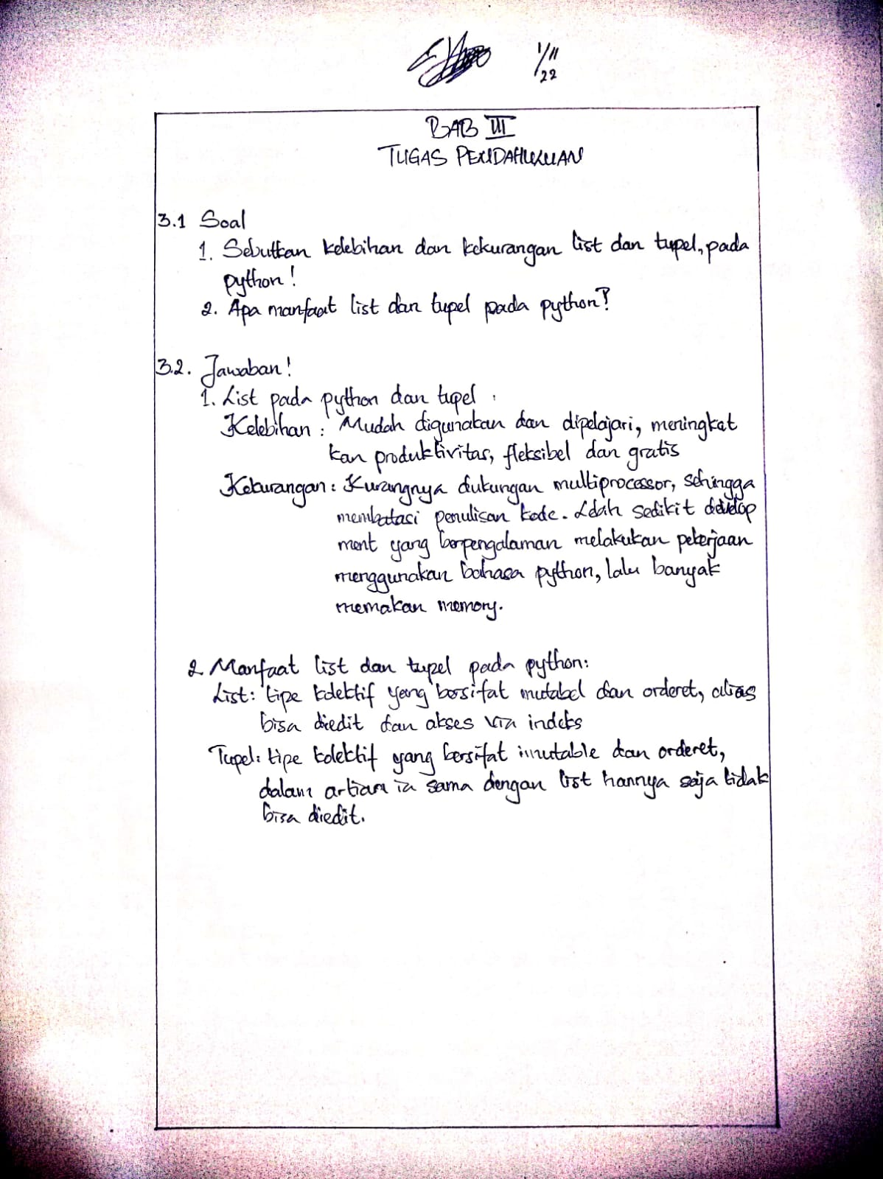program utamanya.

**BAB IV  
IMPLEMENTASI**

**4.1 Source Code**

4.1.1Buatlah program List pada python (dinamis) dengan ada pertanyaan ingin mengulang iya atau tidak dan dengan Inputan yang sudah ditentukan

while True:

    list1=[]

    for i in range(5):

        item = input("Masukkan 15 nama makanan: ")

        list1.append(item)

    list2=[]

    for i in range(5):

        item2 = input("Masukkan 5 nama minuman: ")

        list2.append(item2)

    list3=[]

    for i in range(5):

        item3 = input("Masukkan 5 nama teman: ")

        list3.append(item3)

    list4=[]

    for i in range(5):

        item4 = input("Masukkan 5 bulan lahir teman: ")

        list4.append(item4)

    list5=[]

    for i in range(5):

        item5 = input("Masukkan 5 tanggal lahir teman: ")

        list5.append(item5)

    # rubah list3 index 3 dan 5

    index4 = [str(input("masukkan update output 2 yang diinginkan pada list3 index 3: "))]

    index5 = [str(input("masukkan update output 2 yang diinginkan pada list3 index 5: "))]

    # output pertama

    print (list1[0:5] + list2)

    # output kedua

    list3[3] = [4]

    list3[4] = [5]

    print(list3)

    print ("nilai baru dari list3 index 3 adalah",index4," dan nilai baru dari list3 index 4 adalah",index5)

    # output ketiga

    del list5[1]

    del list5[4]

    print("setelah index 1 dan 4 dihapus:",list5)

    # output keempat

    a = list4 + list5

    print(a)

    print ("nilai max dari keduanya adalah",max(a),"dan nilai min dari keduanya adalah",min(a))

    n = str(input("ingin mengulang y atau n?: "))

    if n == "y":

        continue

    elif n == "n":

        print("program berakhir")

        break

    else:

        print("tidak ada dalam pilihan program berakhir")

        break

4.1.2 Program Tupel pada python (dinamis) dengan inputan yang sudah tertera

# Program 2

# Data_Tuple

print("Tuple 1 : Nama Kota")

Tuple1 = (input(tuple()),input(tuple()),input(tuple()),input(tuple()),input(tuple()))

Tuple2 = (12,20,23,31,19,30,45,98)

Tuple3 = ("pEmograman", "pemograman", "Pemograman", "PemOgRamAn", "PEMOGRAMAN")

print("=========================================")

print("output 1 :")

print(Tuple3[1],Tuple3[3],Tuple3[4],Tuple1[3],Tuple1[1])

print("=========================================")

print("output 2 : ")

for i in range(1,5) :

    a = Tuple2[2]

    print(a)

    b = Tuple2[4]

    print(b)

**4.2 Hasil**

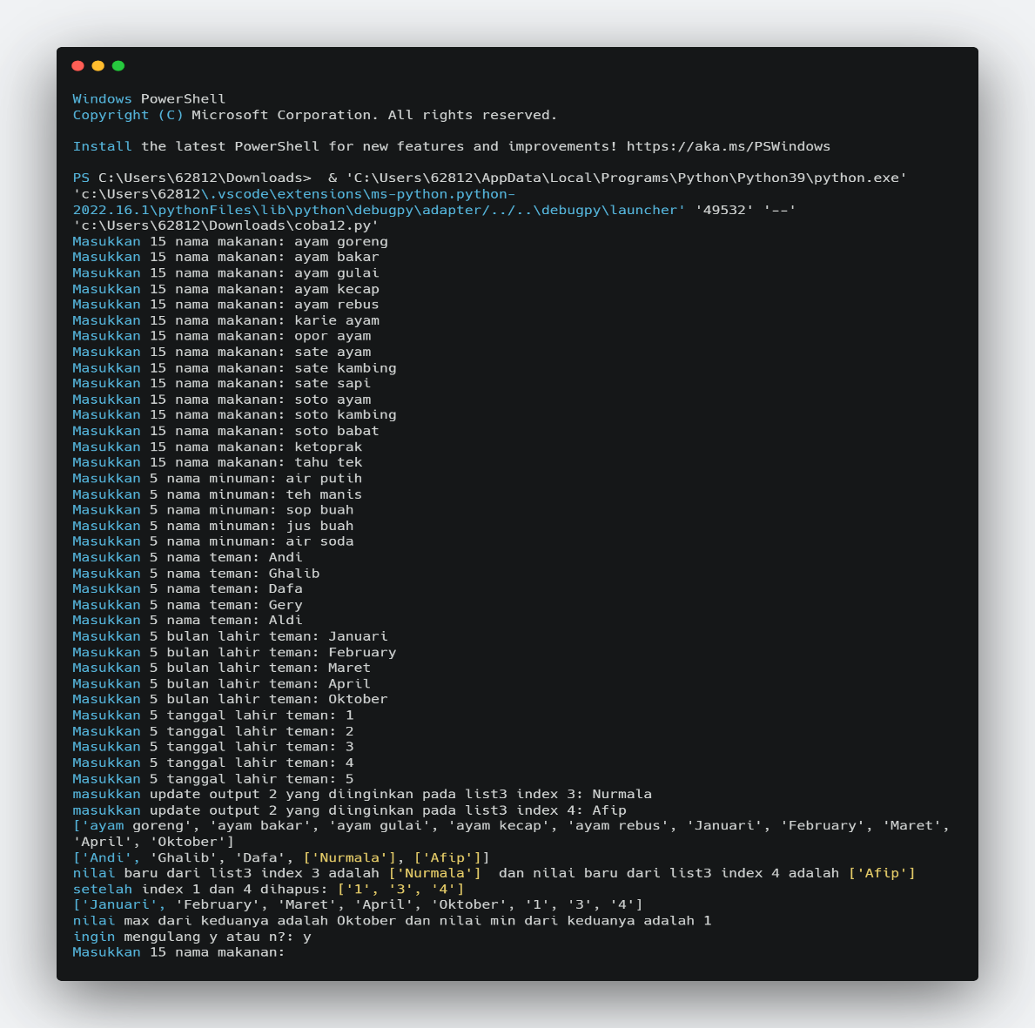

Penjelasannya: membuat data inputan terlebih dahulu dengan loopingan while True sehingga untuk mencari nilai list1 dengan perulangan for i in range(5): mengeluarkan nama makanan, untuk mencari nilai list2 dengan perulangan for i in range(5): mengeluarkan nama minuman, untuk mencari nilai list3 dengan perulangan for i in range(5): mengeluarkan nama teman, untuk mencari nilai list1 dengan perulangan for i in range(5): mengeluarkan bulan lahir teman, untuk mencari nilai list1 dengan perulangan for i in range(5): mengeluarkan TLT. Diperintahkan untuk mengubah lists indeks 3 dan 5, lalu untuk output pertama list 1 harus diawali dari awal bilangan sampai ke no.5 digabungkan dengan lists2.

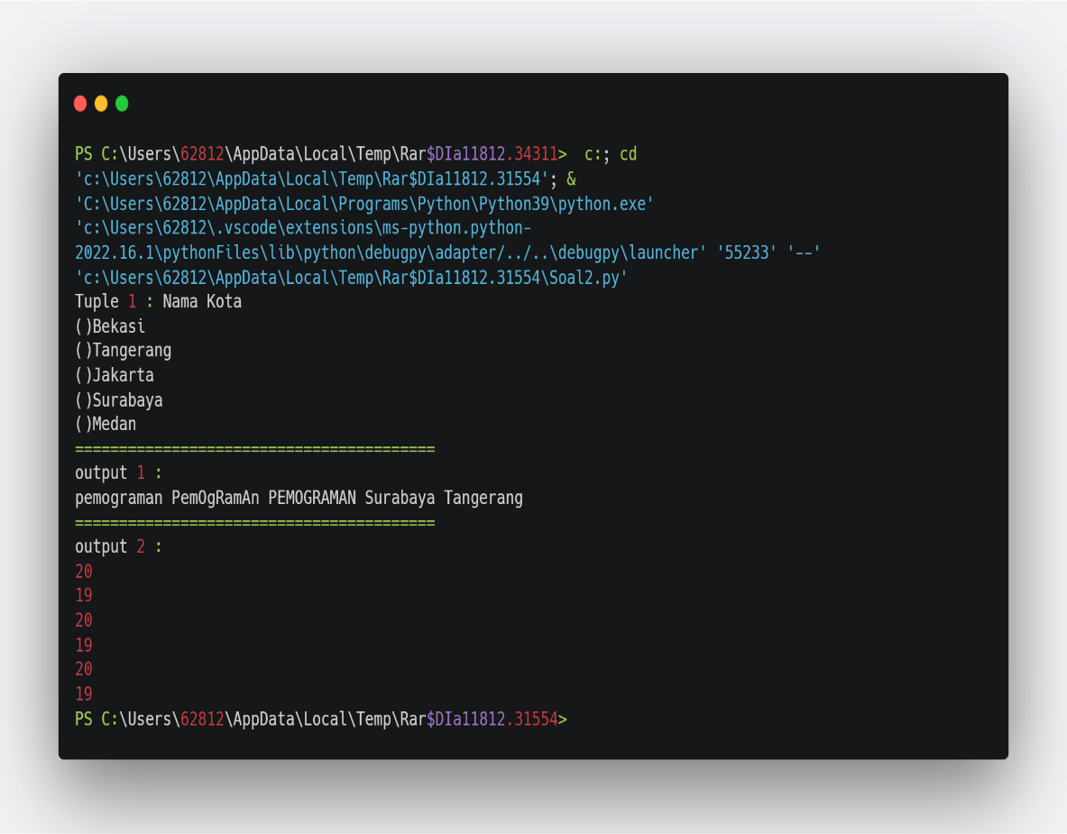

Penjelasannya: ketika menampilkan menu untuk mengeluarkan nama kota (Tupel 1), sesudah itu dengan outputnya 1: pemograman Pem0gRamAn PEMOGRAMAN Surabaya Tangerang, outputnya ke-2: mengeluarkan perintah dengan perulangan (dinamis).

**BAB V  
PENUTUP**

**5.1 Analisa**

Dari hasil praktek dan pengamatan secara berturut-turut fungsi digunakan sebagi program untuk mempermudah bagaimana cara mentukan sebuah operasinya jika ada study kasus bahkan caranya juga tergolong simple.

Sama halnya dengan penggunaan perulangan tapi hannya sedikit perbedaan yakni bentuk pemanggilan pada sebuah program untuk lebih singkat saja. Dari hasil praktikum kali ini kita dapat memahami fungsi menghitung suhu, membuat program menentukan list_data, dan membuat system dinamis.

Dalam python tedapat dua perintah yang digunakan untuk membuat sebuah perintah. Sehingga def dalam perintah python merupakan program yang execuble artinya function ini tidak akan aktif sampai python merunning perintah def tersebut. Sedangkan lamda dalam python lebih dikenal dengan nama Anonymous Function (fungsi yang tidak disebutkan namanya). Lamda sebuah perintah (statemen) namun lebih dikenal kepada ekspresi.

**5.2 Kesimpulan**

Program besar dapat di pisah-pisah menjadi program-program kecil melaluifunction. Kemudahan dalam mencari kesalahan-kesalahan karena alur logika jelas dan kesalahan dapat dilokalisasi dalam suatu modul tertentu. Memperbaiki atau memodifikasi program dapat dilakukan pada suatu modul tertentu saja tanpa menggangu keseluruhan program. Dapat digunakan kembali (Reusability) oleh program atau fungsi lain. Meminimalkan penulisan perintah yang sama.

**LAPORAN RESMI**

**MODUL VI**

**DICTIONARY DAN HIMPUNAN (SET)**

**ALGORITMA PEMROGRAMAN**



**NAMA : GIRALDO STEVANUS**

**N.R.P : 220441100064**

**DOSEN : SIGIT SUSANTO PUTRO,S.Kom,M.Kom.**

**ASISTEN : M.BADRUT TAMAM**

**TGL PRAKTIKUM : 25 OKTOBER 2022**

**Disetujui : 1 November 2022**

**Asisten**

**M. BADRUT TAMAM**

**21.04.411.00032**

**LABORATORIUM BISNIS INTELIJEN SISTEM**

**PRODI SISTEM INFORMASI**

**JURUSAN TEKNIK INFORMATIKA**

**FAKULTAS TEKNIK**

**UNIVERSITAS TRUNOJOYO MADURA**

**BAB I   
PENDAHULUAN**

* 1. **Latar Belakang**

Dizaman sekarang ini sudah banyak manusia yang memanfaatkan teknologi untuk berbagai macam hal misalnya belajar bahasa pemograman. Dengan memanfaatkan teknologi yang semakin canggih kita bisa membuat program menggunakan laptop ataupun computer. didalam program terdapat Bahasa pemograman. Nah , bahasa pemograman ini yang akan kita pakai agar dimengerti computer.

Banyaknya penggunaan computer di berbagai macam bidang kehidupan sehari hari manusia, menuntut setiap orang untuk mengenal dan mempelajari isi dari computer. Computer tidak bisa lepas dengan bahasa pemograman. Bahasa pemograman digunakan untuk penghubung antara bahasa computer dengan manusia. Dengan begitu manusia bisa membuat program yang di inginkan dengan menggunakan bahasa pemograman.

Dalam membuat dalam bahasa pemogrograman python terdapat tipe data yang berfungsi untuk menyimpan kumpulan data atau nilai yang setiap urutannya berisi key dan value. Tipe data yang dimaksud adalah dictionary. Jika dibandingkan dictionary dengan list ataupun tuple sebenarnya berbeda. Untuk memanfaatkan tipe data ini kita bisa menggunakan tanda kurung siku.

**1.2 Tujuan himasi**

1. Mampu memahami dan menjelaskan fungsi dari Dictionary
2. Mampu memahami dan menjelaskan fungsi dari Himpunan (set)
3. Mampu membedakan Dictionary dan Himpunan(set)
4. Mampu mengimplementasikan fungsi Dictionary dan Himpunan di kehiupan sehari hari

**BAB II   
DASAR TEORI**

**2.1 Pengertian Dictionary**

Dictionary Python berbeda dengan List ataupun Tuple. Karena setiap urutanya berisi key dan value. Setiap key dipisahkan dari value-nya oleh titik dua (:), item dipisahkan oleh koma, dan semuanya tertutup dalam kurung kurawal. Dictionary kosong tanpa barang ditulis hanya dengan dua kurung kurawal, seperti ini: {}.Nilai kamus bisa berupa tipe apa pun, namun key harus berupa tipe data yang tidak berubah seperti string, angka, atau tupel.

* Akses dalam Dictionary Python

Untuk mengakses elemen Dictionary, Anda dapat menggunakan tanda kurung siku yang sudah dikenal bersama dengan key untuk mendapatkan nilainya. Berikut adalah contoh sederhananya :

# Contoh cara membuat dictionary pada python

dict = {'Name': 'Zara', 'Age': 7, 'Class': 'First'}

print ("dict['Name']: ", dict['Name'])

print ("dict['Age']: ", dict['Age'])

print ("dict['Class']: ", dict['Class'])

* Update Nilai dalam Dicttionary Python

Dapat memperbarui Dictionary dengan menambahkan entri baru atau pasangan nilai kunci, memodifikasi entri yang ada, atau menghapus entri yang ada seperti ditunjukkan pada contoh sederhana yang diberikan di bawah ini.

# Update dictionary python

dict = {'Name': 'Zara', 'Age': 7, 'Class': 'First'}

dict['Age'] + 8 # Mengubah entri yang sudah ada

dict['School'] = "DPS School" # Menambah entri baru

print ("dict['Age']: ", dict['Age'])

print ("dict['School']: ", dict['School'])

* Menghapus elmen Dictionary

Anda dapat menghapus elemen Dictionary individual atau menghapus keseluruhan isi Dictionary. Anda juga dapat menghapus seluruh Dictionary dalam satu operasi. Untuk menghapus seluruh Dictionary secara eksplisit, cukup gunakan del statement. Berikut adalah contoh sederhana :

Contoh cara menghapus pada Dictionary Python

dict = {'Name': 'Zara', 'Age': 7, 'Class': 'First'}

del dict['Name'] # hapus entry dengan key 'Name'

dict.clear()     # hapus semua entri di dict

del dict         # hapus dictionary yang sudah ada

print ("dict['Age']: ", dict['Age'])

print ("dict['School']: ", dict ['School'])

set1 = set() # deklarasi set kosong

set1.add(1) # menambahkan isi set1

* Fungsi Build-in pada dictionary

|  |  |
| --- | --- |
| Fungsi Python | Penjelasan |
| cmp (dict1, dict2) | Membandingkan unsur keduanya |
| len (dict) | Memberikan panjang total Dictionary. Ini sama dengan jumlah item dalam Dictionary |
| str(dict) | Menghasilkan repsentasi string dapat dicetak dari dictionary |
| type(variabel) | Mengembalikan tipe variable yang lulus. Jika variable yang dilewatkan adalah Dictionary, maka akan mengembalikan tipe Dictionary |

* Method Build dictionary pada python

|  |  |
| --- | --- |
| Method Python | Penjelasan |
| dict.clear () | Menghapus semua elemen Dictionary |
| dict.copy () | Mengembalikan salinan Dictionary |
| dict,fromkeys () | Buat Dictionary baru dengan kunci dari seq dan nilai yang disetel ke nilai |
| dict.get (key, default=None) | For key, nilai pengembalian atau default jika tombol tidak ada dalam Dictionary |
| dict.has_key (key) | Mengembalikan true jika key dalam Dictionary, false sebaliknya |
| dict.items () | Mengembalikan daftar dari pasangan tupel dictionary (key, value) |
| dict.keys () | Mengembalikan daftar key dictionary |
| dict.setdefaukt (key , default=None) | Mirip dengan get (), tapi akan mengatur dict [key] = default jika kunci belum ada di dict |
| dict.update (dict2) | Menambahkan pasangan kunci kata kunci dict2 ke dict |
| dict.vales () | Mengembalikan daftar nilai dictionary |

## **2.2 Himpunan (set)**

Himpunan (set) hampir sama dengan list dan tuples, namun perbedaannya adalah set bersifat immutable atau tidak bisa di edit isinya. Sama seperti tuples. Untuk pendeklarasiannya, set mengunakan kurung kurawal buka untuk pembukanya dan kurung kurawal tutup untuk menutupnya “{}”. Data di dalamnya dipisahkan oleh tanda koma. Data – data yang ada pada set tidak boleh ada yang sama, hal tersebutlah yang membedakan dari list dan tuples.

* Operasi Himpunan (set)

Set dapat digunakan untuk melaksanakan operasi set matematika seperti persatuan, persimpangan, perbedaan dan perbedaan simetris. Kita bisa melakukan ini dengan operator atau metode.

set1 = set() # deklarasi set kosong

set1.add(1) # menambahkan isi set1

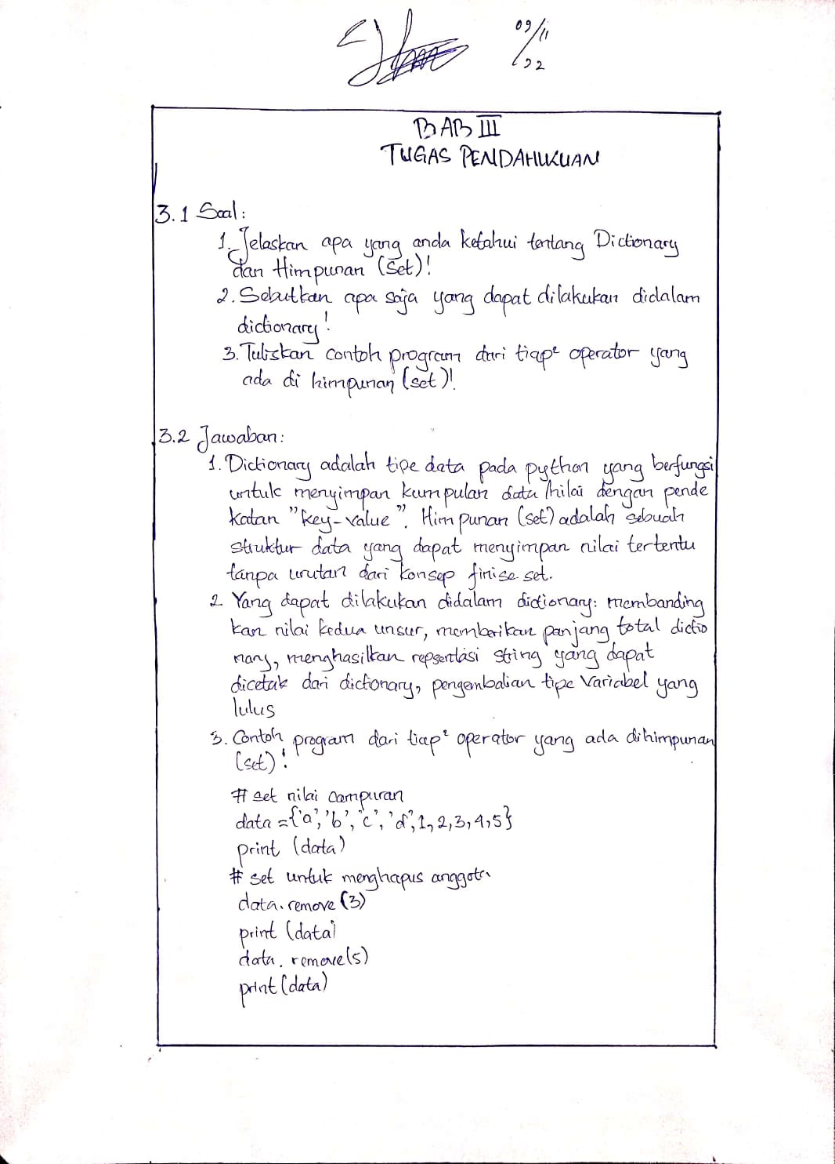

**BAB IV  
IMPLEMENTASI**

* 1. **Source Code**

4.1.1Membuat program kasir, ketika customer melakukan order

a. Input no meja

b. Input daftar makanan

c. Input harga makanan

d. Total pembayaran dari pelanggan

e. Aplikasi bisa menampilkan dan mengubah data customer yang telah

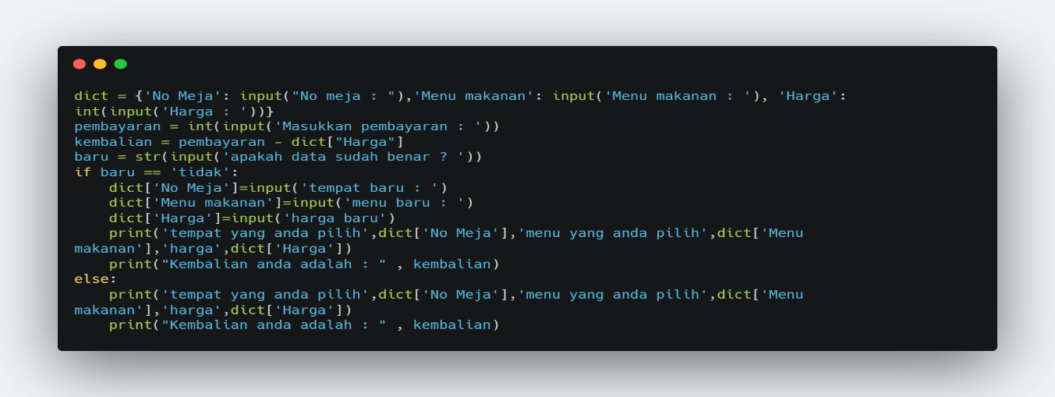 melakukan order

4.1.2 Buat sebuah himpunan dengan minimal 10 value, yang mana setiap himpunan

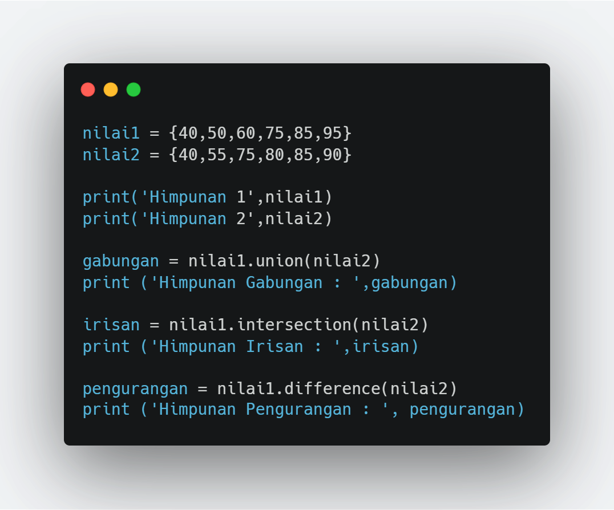 dapat mencakup union, intersection, dan differen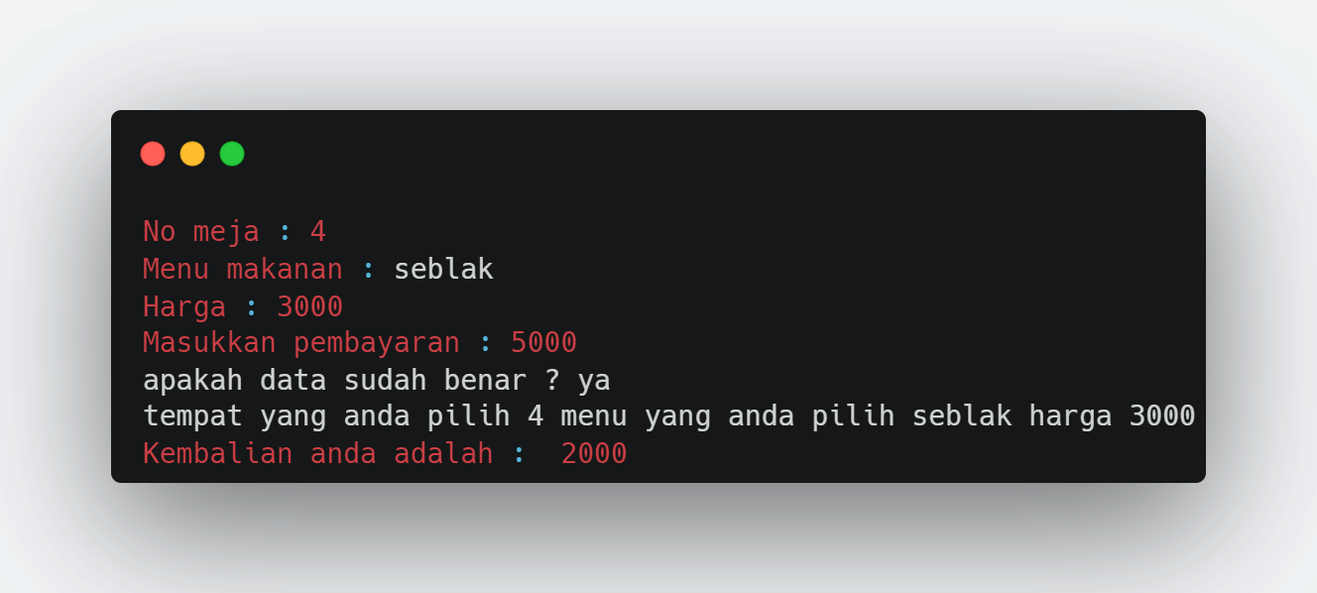

Dalam program membuat program kasir , pertama saya membuat fungsi garis agar tidak perlu membuat garis lagi jika membutuhkannya. lalu saya mambuat daftar menu makanan menggunakan tipe dictionary. Kemudian saya menggunakan perulangan while. Berikutnya user akan diminta menginputkan data no meja , pesanan , harga , dan jumlah pesanan. Lalu print data tersebut yang telah diinputkan tadi. Saya membuat perulangan mengulang atau tidak , jika ingin mengulang maka ketik ya. Dan jika tidak ketik cukup maka program akan berhenti dengan menggunakan perintah break.

**4.2 Hasil**

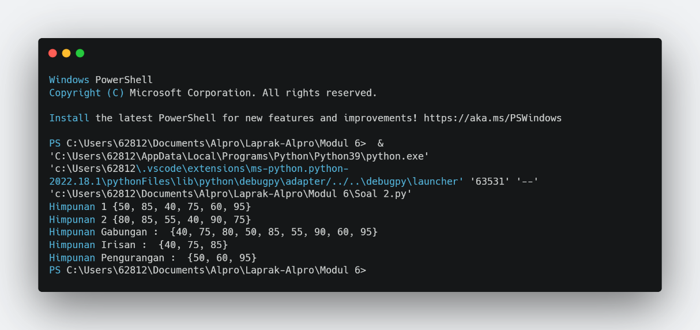

Dalam program membuat program himpunan yang mencakup union , intersection , difference. Pertama saya deklarasikan terlebih dahulu himpunan bilangan yang akan saya gunakan. Disini saya menggunakan himpunan bilangan prima dan himpunan bilangan vibonacci. Setelah itu print agar himpunan tersebut bisa ditampilkan. Kemudian saya akan membuat union dengan menuliskan rumus union. Lalu print untuk menampilkan hasil dari union. Selanjutnya saya akan membuat intersection dengan menuliskan rumus intersection. Lalu print untuk menampilkan hasil dari intersection. Yang terakhir saya membuat difference dengan menuliskan rumus difference lalu print untuk menampilkan.

**BAB V  
PENUTUP**

**5.1 Analisa**

Dari hasil praktikum kali ini kita dapat memahami apa yang dimaksud dengan Dictionary dan himpunan (set). sekaligus bagaimana cara membuat suatu program kasir. Dimana ketika customer melakukan order akan menginputkan nomor meja , menginputkan daftar makanan , menginputkan harga makanan , dan total pembayaran pelanggan , cara membuat program himpunan dengan 10 value yang mana setiap himpunan dapat mencakup union ,intersection , dan difference.

Kita bisa membuat bermacam macam elemen dalam satu list. Dictionary Python berbeda dengan List ataupun Tuple. Karena setiap urutanya berisi key dan value. Setiap key dipisahkan dari value-nya oleh titik dua (:), item dipisahkan oleh koma, dan semuanya tertutup dalam kurung kurawal.

**5.2 Kesimpulan**

Dari modul dan latihan soal yang diberikan pada praktikum kali ini kita dapat mengetahui untuk mengakses elemen Dictionary, Anda dapat menggunakan tanda kurung siku yang sudah dikenal bersama dengan key untuk mendapatkan nilainya.

Himpunan (set) hampir sama dengan list dan tuples, namun perbedaannya adalah set bersifat immutable atau tidak bisa di edit isinya. Sama seperti tuples. Untuk pendeklarasiannya, set mengunakan kurung kurawal buka untuk pembukanya dan kurung kurawal tutup untuk menutupnya “{}”. Data di dalamnya dipisahkan oleh tanda koma. Data – data yang ada pada set tidak boleh ada yang sama, hal tersebutlah yang membedakan dari list dan tuples. Dalam sekumpulan dictionary berisi teks maupun angka. Untuk mengakses elemen dictionary kita dapat menggunakan tanda kurung siku untuk mendapatkan nilai nya. Tipe dictionary bisa menambahkan entri baru atau menghapus entri.

**BIOGRAFI PENYUSUN**

**Nama** : Giraldo Stevanus Nainggolan

**TTL**  : Tangerang, 29 Maret 2003

**Alamat**  : Perum TGR Blok Aj 47/16

**Jurusan**  : Sistem Informasi

**Universitas** : Universitas Trunojoyo Madura

**Hobi**  : Futsal, Volly, Berenang, Ngoding, Menggambar, dan Menulis

**Cita-cita** : Saya mau jadi programmer

**No. HP**  : 082383077087

**E-Mail** : 220441100064@student.trunojoyo.ac.id

**RIWAYAT PENDIDIKAN**

1. SDS Strada Tunas Harapan (2010-2016)
2. SMPS FIORETTI (2016-2019)
3. SMAK N Samosir (2019-2022)
4. Universitas Trunojoyo Madura (2022-Sekarang)